СОДЕРЖАНИЕ

Введение 3

1 Ознакомление с базой прохождения практики структурой организации, перечнем и характером решаемых задач 4

1.1 Общая характеристика организации пуп «алкопак». Форма собственности. Краткая историческая справка 4

1.2 Охрана труда и правила внутреннего распорядка в пуп «алкопак» 5

1.3 Структура персонала ПУП «Алкопак» 7

2 Ознакомление с технологическим процессом обработки информации в подразделениях организации, IT – отделах 9

2.1 Изучение инструкции по охране труда при работе с персональным компьютером 9

2.2 должностная инструкция техника-программиста по охране труда и обязанности техника программиста 10

2.3 Технологический процесс и информационные потоки в ПУП «Алкопак» 11

2.4 Описание процесса хранения информации, передачи данных, обработки информации в организации, и используемые для этого технические средства 13

2.5 Программное обеспечение, применяемое в организации. Цели, поставленные для автоматизации некоторых процессов. 17

3 Сопровождение производственных задач 20

4 Разработка программных средств индивидуального задания 22

4.1 Анализ поставленной задачи 22

4.2 Анализ существующих аналогов программного продукта 26

4.3 Обоснование инструментария разработки 29

4.4 Проектирование программного средства 32

5 Сведения по охране труда 35

5.1 Порядок проведения обучения и проверки знаний, работающих по вопросам безопасности труда 35

5.2 Виды инструктажей 36

6 Подборка материалов для экономического обоснование дипломного проекта 38

7 Обобщение материалов по практике 39

Заключение 40

Список использованных источников 41

Приложение А Инструкция по охране труда 42

Приложение Б Инструкция по охране труда при работе с персональным компьютером и другими электрическими приборами 52

Приложение В Должностная инструкция техника-программиста 57

**ВВЕДЕНИЕ**

Преддипломная практика играет значимую роль в образовательном процессе, предоставляя студентам возможность приобрести реальный опыт работы в своей профессиональной области. Этот этап помогает студентам ознакомиться с особенностями профессиональной деятельности, накопить ценный опыт и уверенность в своих навыках перед выходом на рынок труда. Кроме того, преддипломная практика способствует определению будущих карьерных направлений студентов и укреплению их знаний, готовя их к успешному старту в выбранной профессиональной сфере.

Автоматизированная система учета вакансий и соискателей в ПУП «Алкопак» позволяет значительно упростить и оптимизировать процесс найма персонала. Используя такую систему, предприятие может эффективно хранить и обрабатывать информацию о вакансиях и соискателях, что способствует более быстрой и точной идентификации подходящих кандидатов для вакансий. Кроме того, автоматизация управления вакансиями и соискателями позволяет сократить время на поиск необходимых данных, повышая эффективность работы и улучшая качество подбора персонала.

Данный отчет состоит из нескольких разделов, каждый из которых будет подробно описывать этапы работы над проектом.

Основные задачи, которые должны быть выполнены в ходе практики следующие:

* ознакомление с базой прохождения практики;
* изучение процесса хранения и передачи данных в организации;
* ознакомление с структурой организации, перечнем решаемых задач и внутренним распорядком;
* ознакомление с технологическим процессом обработки информации в подразделениях;
* изучение программного обеспечения, применяемого в организации;
* получение практического опыта работы;
* закрепление знаний и навыков, полученных во время обучения;
* сбор информации согласно теме индивидуального задания.

В результате, внедрение этой системы позволит оптимизировать управление кадровыми процессами, улучшить качество отбора персонала и повысить общую эффективность работы отдела кадров, обеспечивая более быстрый и точный доступ к информации о вакансиях и соискателях.

**1 ОЗНАКОМЛЕНИЕ С БАЗОЙ ПРОХОЖДЕНИЯ ПРАКТИКИ СТРУКТУРОЙ ОРГАНИЗАЦИИ, ПЕРЕЧНЕМ И ХАРАКТЕРОМ РЕШАЕМЫХ ЗАДАЧ**

* 1. **Общая характеристика организации ПУП «Алкопак». Форма собственности. Краткая историческая справка**

Компания ПУП «Алкопак» — это история успеха и стойкой преданности высокому качеству. Все началось в 1998 году, когда небольшой коллектив из 15 человек решил преобразить свою страсть к инновациям и творчеству в успешный бизнес. С тех пор «Алкопак» превратилась в одного из ведущих производителей укупорочных продуктов для алкогольной промышленности, и их путь насчитывает множество ярких моментов.

В начале своего пути компания была лишь маленькой, но амбициозной командой. Они верили в свое дело и твёрдо стремились к успеху. Их первые шаги были скромными, но, благодаря упорному труду и стремлению к совершенству, «Алкопак» стала постепенно расширяться и развиваться.

Однако ключевым моментом в их истории стало стремление к инновациям и постоянному совершенствованию. «Алкопак» не только выпускала высококачественные укупорки, но и внедряла новые технологии и уникальные дизайны. Это привело к тому, что компания завоевала доверие клиентов и стала надежным поставщиком укупорочных продуктов.

Сегодня «Алкопак» может гордиться своими достижениями. Ежегодно они производят более 2 миллиардов укупорочных изделий, что является впечатляющим показателем. Их интеллектуальная собственность также внушает уважение - более 150 международных патентов свидетельствуют о их постоянных усилиях в области инноваций.

Кроме того, «Алкопак» превратила свою деятельность в международное предприятие, поставляя свою продукцию в различные страны мира, включая Беларусь, Россию, Казахстан и ещё 17 стран. Это помогает им создавать успешные водочные бренды и поддерживать долгосрочные стратегические отношения с клиентами. Важно отметить, что около 80% выручки компании приходится на постоянных клиентов, что свидетельствует о высоком уровне доверия, на котором базируется их успех. «Алкопак» — это история стойкости, роста и постоянного движения вперёд в мире производства укупорок для алкогольной промышленности.

Производственное унитарное предприятие (ПУП) — представляет собой организационно-правовую форму предприятия, которая функционирует в различных странах, включая Республику Беларусь. Это юридическое образование, которое, в отличие от акционерных обществ или обществ с ограниченной ответственностью, не имеет акционеров или участников с долей в уставном капитале. Вместо этого ПУП основано на имуществе и находится в собственности одного учредителя.

Помимо высококачественных укупорочных изделий, предприятие также специализируется на производстве разнообразных медицинских изделий. Ассортимент включает в себя актуаторы назальные, колпачки укупорочные для медицинских флаконов, ингаляторы многодозовые блистерные, насадки назальные под аэрозольные баллоны, пакеты для инфузированных растворов и порты к ним, фармацевтические флаконы из полиэтилентерефталата, насосы-дозаторы, полимерные флаконы для лекарственных средств.

Предприятие уделяет внимание социальной и психологической поддержке сотрудников, направленной на повышение их комфорта и адаптации в рабочей среде. В организации созданы условия для комфортной работы и взаимодействия сотрудников.

На предприятии уделяется особое внимание обеспечению чистоты и контроль за условиями окружающей среды в помещениях класса ISO-7 (класс C) и ISO-8 (класс D). Это чисты помещения специально созданы для выполнения задач, требующих высокого стандарта гигиеничности и контроля над микроорганизмами. В них производится строгий мониторинг и поддержание чистоты воздуха и поверхностей с целью обеспечения безопасности продукции и процессов.

Контроль за чистотой и влажностью воздуха на предприятии осуществляется с использованием современных технологий и оборудования. Регулярные анализы и мониторинг обеспечивают поддержание требуемых стандартов чистоты и влажности, что имеет решающее значение для качества и надёжности производства на предприятии.

Предприятие активно использует процесс валидации в соответствии с требованиями ISO 14644 для обеспечения и поддержания высокого уровня чистоты и контроля в чистых помещениях и контролируемых средах. Этот процесс является важной частью деятельности предприятия и способствует обеспечению качества и надежности производства.

Для модернизации систем отопления и горячего водоснабжения, на заводе было осуществлено техническое перевооружение котельной. АДЛ поставила для инженерных систем белорусского предприятия оборудование собственного производства: Шаровые краны «Бивал», Вентили «Гранвент», обратные клапаны «Гранлок», предохранительные клапаны «Прегран», регулирующие клапаны «Гранрег», дисковые поворотные затворы «Гранвэл» различных диаметров, расширительные баки и др.

## **1.2 Охрана труда и правила внутреннего распорядка в ПУП «Алкопак»**

Охрана труда — система сохранения жизни и здоровья работников в процессе трудовой деятельности, включающая в себя правовые, социально-экономические, организационные, технические, санитарно-гигиенические, лечебно-профилактические, реабилитационные и иные мероприятия.

Виды инструктажей:

Вводный — цель проведения вводного инструктажа — ознакомить работника со спецификой работы организации и общими требованиями по охране труда.

Первичный — инструктаж проводится индивидуально с практическим показом безопасных приемов и методов труда.

Повторный — инструктаж проводится по программе первичного инструктажа на рабочем месте или по инструкциям по охране труда.

Внеплановый — инструктаж проводится индивидуально или с группой лиц, работающих по одной профессии, выполняющих один вид работ.

Целевой — инструктаж проводится при выполнении разовых работ, не связанных с прямыми обязанностями по специальности.

В первом разделе настоящих Правил установлены требования по охране труда, направленные на обеспечение здоровых и безопасных условий труда. Эти требования распространяются на всех работодателей, независимо от их организационно-правовых форм и форм собственности. Для определений используются термины, установленные Законом от 23 июня 2008 г. №356-З «Об охране труда».

Во втором разделе определено, что управление охраной труда в организации возлагается на руководителя, а в структурных подразделениях — на руководителей соответствующих подразделений. Работодатель обязан включить в гражданско-правовой договор обязательства сторон по обеспечению безопасных условий труда, согласно Указу Президента РБ от 6 июля 2005 г. №314 «О некоторых мерах по защите прав граждан, выполняющих работу по гражданско-правовым и трудовым договорам». Работающим предписано немедленно информировать работодателя о ситуациях, угрожающих жизни или здоровью, а также о несчастных случаях на производстве, а также оказывать содействие работодателю в предоставлении помощи пострадавшим и их доставке в медицинские учреждения.

В третьем разделе подчеркнуто, что планировка, застройка и благоустройство территории организации должны соответствовать стандартам по охране труда. Схемы движения транспортных средств по территории организации устанавливаются на видных местах, включая въезды. Территория должна быть поддерживаема в состоянии, обеспечивающем безопасное движение транспорта и работников, включая твердое покрытие, своевременный ремонт, и очистку от снега и льда в зимнее время с применением противогололедных материалов. Проезды для транспорта и пешеходные дорожки должны быть обозначены, а также установлены дорожные знаки. Места пересечения дорог с железнодорожными путями оборудованы переездами, шлагбаумами и сигнализацией для обеспечения безопасности.

В четвертом разделе отмечается, что здания, сооружения и помещения должны соответствовать стандартам по охране труда. Приемка в эксплуатацию завершенных объектов строительства осуществляется согласно Положению о порядке приемки в эксплуатацию, утвержденному постановлением Совета Министров РБ от 6 июня 2011 г. № 716. В технической эксплуатации зданий и сооружений, а также строительных конструкций и инженерных систем, должны соблюдаться требования строительных норм СН 1.04.01-2020 "Техническое состояние зданий и сооружений", утвержденных постановлением Министерства архитектуры и строительства Республики Беларусь от 27 октября 2020 г. № 64.

В пятом Разделе Нанимателями оборудуются с учетом характера производства санитарно-бытовые помещения (гардеробные, умывальные, туалеты, душевые, комнаты личной гигиены, помещения для приема пищи (столовые), обогревания, отдыха, обработки, хранения и выдачи средств индивидуальной защиты и другие), оснащенные необходимыми устройствами и средствами, организуется питьевое водоснабжение.

Внутренний распорядок в ПУП «АЛКОПАК» определяет начало и конец рабочего дня, время обеденного перерыва, количество рабочих дней в неделю и другие важные аспекты. Рабочий день начинается в 8:00 и заканчивается в 14:00. Обеденный перерыв назначен на 12:00-12:30. Предприятие работает с понедельника по пятницу, с общей недельной нормой рабочего времени.

Полное положение охраны труда на предприятии представлено в приложении А.

## **1.3 Структура персонала ПУП «Алкопак»**

Генеральный директор: главный исполнительный офицер предприятия, который отвечает за общее руководство и управление всеми аспектами бизнеса. Генеральный директор принимает стратегические решения, устанавливает цели и направление развития компании.

Заместитель генерального директора по управлению персоналом, также известный как HR-директор, представляет собой высшего руководителя, ответственного за стратегическое управление человеческими ресурсами и персоналом в организации. Их обязанности охватывают широкий спектр функций, начиная от разработки стратегии управления персоналом и заканчивая набором новых сотрудников, обучением и развитием персонала, мотивацией сотрудников и управлением конфликтами. Важной частью их роли является также планирование сменности и карьерного развития, а также управление бюджетом отдела человеческих ресурсов. HR-директоры играют критическую роль в обеспечении успешной работы организации, поддерживая и развивая ее важнейший актив - человеческие ресурсы.

Заместитель генерального директора по качеству (или директор по качеству) в предприятии руководит системой управления качеством, контролирует стандарты, обеспечивает сертификацию и управляет рисками, чтобы гарантировать соответствие продукции или услуг высоким стандартам качества и удовлетворение клиентов.

Заместитель генерального директора по финансам на предприятии является высшим руководителем, ответственным за финансовое управление компании. Их задачи включают в себя планирование, анализ и управление финансами, разработку бюджетов, создание финансовой отчетности, управление инвестициями и ресурсами, а также обеспечение соблюдения финансовых законов и налоговых обязательств. Они играют ключевую роль в обеспечении финансовой стабильности и успеха компании, а также в разработке стратегии финансового развития.

Заместитель генерального директора по коммерческим вопросам на предприятии ответственен за разработку и выполнение коммерческой стратегии компании. Их роль включает в себя управление продажами и маркетингом, анализ рынка и конкурентов, установление и достижение коммерческих целей, управление клиентскими отношениями, а также управление бизнес-развитием. Коммерческий директор играет ключевую роль в обеспечении роста и успеха компании на рынке.

Исполнительный комитет: генеральный директор взаимодействует с исполнительным комитетом, в котором могут входить высшие руководители различных функциональных подразделений. Этот комитет помогает в принятии стратегических решений и координации деятельности разных подразделений.

Руководители отделов и менеджеры: В каждом функциональном подразделении есть руководители и менеджеры, ответственные за управление работой отдела и достижение целей, установленных для этого подразделения.

Сотрудники: работают внутри функциональных подразделений и выполняющие конкретные задачи и обязанности.

Структура персонала организации представлена на рисунке номер 1.1.

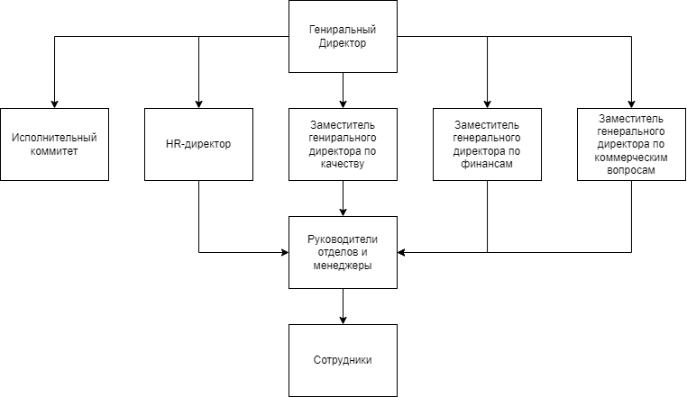

Рисунок 1.1 — Структура персонала организации

# **2 ОЗНАКОМЛЕНИЕ С ТЕХНОЛОГИЧЕСКИМ ПРОЦЕССОМ ОБРАБОТКИ ИНФОРМАЦИИ В ПОДРАЗДЕЛЕНИЯХ ОРГАНИЗАЦИИ, IT – ОТДЕЛАХ**

* 1. **Изучение инструкции по охране труда при работе с персональным компьютером**

В инструкции по охране труда при работе с персональным компьютером описаны в пяти разделов.

В первом разделе «Общие требования по охране труда» содержится информация о том, что к работе с компьютерами, принтерами, ксероксами и другими электрическими приборами допускаются лица, обученные данной специальности, прошедшие вводный, первичный инструктаж по охране труда непосредственно на рабочем месте, инструктаж в объеме 1-й группы по электробезопасности, инструктаж по правилам пожарной безопасности, стажировку не менее 2 рабочих дней под руководством опытного работника.

При работе с дисплеем не допускается расположение рабочих мест в помещениях без естественного освещения.

Во втором разделе «Требования по охране труда перед началом работы» содержится информация о том, что, приступая к работе, необходимо визуально удостовериться:

* в наличии и исправности защитных средств, кабельных соединений и защитного заземления;
* в отсутствие изломов и повреждений изоляции питающих проводов (шнуров, кабелей) и открытых токоведущих частей;
* в исправности выключателей, электророзеток и других подключающих элементов.

Подготовить свое рабочее место, убрать лишние предметы.

В третьем разделе «Требования по охране труда при выполнении работы» содержится информация о том, что работающий обязан содержать в чистоте и порядке рабочее место.

Запрещается:

* касаться руками токоведущих частей (штырки, вилки, гнезд, розетки при включении (Выключении) в электросеть);
* использовать переходники и удлинители, не оснащенных цепью защитного заземления (зануления);
* проливание жидкостей на компьютер;
* класть на компьютер мелкие предметы (скрепки, кнопки и т.п.), которые могут попасть в аппаратуру и вывезти ее из строя;
* снимать какие-либо крышки или панели, которые закреплены винтами, в то время, когда компьютер находится в рабочем состоянии.

В четвертом разделе «Требования безопасности по окончании работы» содержится информация о том, что по окончании работы, работник должен выключить компьютерную технику, привезти, в порядок рабочее место, закрыть оборудование чехлами.

Доложить руководителю о всех недостатках, выявленных в процессе работы, и о мерах, принятых к их устранению.

Выполнить правила личной гигиены.

В разделе пять «Требования по охране труда в аварийных ситуациях» содержится информация при появлении запаха гари, дыма или искр в токоведущих частях компьютера. При возникновении данной ситуации, необходимо немедленно выключить компьютерную технику, при возникновении возгорания немедленно отключить оборудование, обесточить электросеть за исключением осветительной сети, сообщить о пожаре всем работающим и приступить к тушению очага загорания имеющимися средствами пожаротушения.

Полное положение охраны труда при работе с персональным компьютером представлено в приложении Б.

## **2.2 Должностная инструкция техника-программиста по охране труда и обязанности техника программиста**

В первом разделе «Общие положения» содержится информация о том, что базовый уровень квалификации для техника-программиста — это образование на уровне специалиста. Допустимо образование на уровне средне-профессионального, наличие трудового стажа на аналогичной должности необязательно. Прием и увольнение техника-программиста находится в компетенции руководителя предприятия или его представителя. Знания, требуемые от техника-программиста, включают базовые знания в области охраны труда и его правила, правила применения на производстве электронной и вычислительной техники, предназначенной для обработки поступающих данных, умение работать с программами, стендами и иными средствами, применяющимися при обработке информации, а также базовые навыки программирования.

Во втором разделе «Должностные обязанности техника-программиста» содержится информация о том, что в обязанность техника-программиста входят следующие пункты: операции по обработке информации, поступающей в информационно-вычислительный центр предприятия; составление алгоритмов, систем коммуникации и рабочих инструкций, предназначенных для участия в процессах технологического характера; разработка программных решений, их тестирование и отладка работы на каждом этапе.

В третьем разделе «Права» содержится информация о том, что права специалиста сводятся к следующему: формировать запрос на получение информации от структурных подразделений предприятия, которая необходима для его работы; иметь доступ к документам, в которых определены границы его прав и обязанностей и методы оценки качества его трудовой деятельности; знакомиться с новшествами и предложениями руководства, касающимися его сферы ответственности.

В четвертом разделе «Ответственность» содержится информация о том, что должностная инструкция техника-программиста на предприятии возлагает на него ответственность в следующих случаях: нести ответственность за некачественно выполненные должностные обязанности или выполненные позже установленного срока в рамках трудового законодательства РБ; если на рабочем месте зафиксированы правонарушения, выходящие за рамки трудового законодательства, то ответственность возлагается согласно положениям административного, гражданского и уголовного законодательства; если вследствие противоправных действий нанесен материальный ущерб предприятию, то мера ответственности также определяется в рамках гражданского и уголовного законодательства.

Полное положения должностной инструкции техника-программиста и обязанности техника программиста представлены в приложении В.

## **2.3 Технологический процесс и информационные потоки в ПУП «Алкопак»**

В ПУП «Алкопак» выполняются различные задачи обработки информации, включая:

* оперативное планирование: задачи, связанные с организацией рабочего процесса и событий на предприятии;
* учет персонала: сбор и обработка данных о численности сотрудников, включая информацию о приеме на работу и увольнении;
* систематизация производственных данных: организация и хранение данных о производственных процессах, инвентаризации, закупках и других ресурсах, необходимых для бесперебойной работы предприятия;
* контроль качества продукции: мониторинг и анализ данных о качестве выпускаемой продукции, включая результаты тестирования и испытаний;
* документооборот: обмен документами и информацией между разными подразделениями и сотрудниками предприятия для организации производственных процессов, управления ресурсами и ведения бухгалтерии.

Исходя из анализа технологического процесса и информационных потоков, можно сделать вывод о возможности автоматизации задач обработки информации в ПУП «Алкопак».

Автоматизация может улучшить эффективность и точность выполнения задач, а также уменьшить ручной труд. Например, автоматизированные системы могут использоваться для мониторинга доступа, учета персонала и управления документооборотом.

Кроме того, предприятие «Алкопак» также использует «Bitrix24», что является мощным инструментом для управления процессами и коммуникациями. Bitrix24 позволяет эффективно организовывать рабочие процессы, внутреннее взаимодействие сотрудников и клиентов, а также управлять проектами и задачами.

На основе анализа можно дать рекомендации по программному обеспечению, которое может быть внедрено для улучшения процессов на предприятии. Рекомендации могут включать в себя выбор специализированных программных решений для учета персонала, мониторинга производственных процессов или организации документооборота, а также дальнейшее развитие и оптимизацию использования «Bitrix24» для управления бизнес-процессами.

Технологический процесс является важной составляющей управления любым современных предприятием, которое пытается автоматизировать свою деятельность и более эффективно использовать свои ресурсы. При организации документооборота в организации важно взаимодействие всех видов потоков, в том числе и внутренних, по которому происходит обмен документами между равнозначными подразделениями.

В техническом отделе разрабатываются производственные планы и мероприятия по эффективному использованию производственных мощностей, перспективному развитию производства и ведется контроль за их выполнением. Отдел обеспечивает производство технической документации, отвечает за внедрение в производство передовых технологий, осуществляет контроль за выполнением технологической дисциплины и проводит работу по совершенствованию имеющейся техники и освоению нового оборудования.

Специалисты отдела АСУ (автоматизированной системы управления) внедряют современные информационные технологии, участвуют в эксплуатации более 20 компьютерных программ общего назначения и специализированных информационных систем.

Производственный отдел занимается анализом выполнения плана выпуска продукции по объему и ассортименту, ритмичность работы, повышение качества продукции.

Отдел качества и технического развития занимается повышением уровня качества продукции, внедрением новых технических ресурсов. Данный отдел ищет способы повышения качества услуг и товаров, которые будут соответствовать мировым стандартам. Экспорт продукции напрямую зависит от качества работы данного отдела.

Экономический отдел занимается организацией экономического анализа деятельности предприятия и участие в разработке мероприятий по эффективному использованию производственных мощностей, материальных и трудовых ресурсов, повышению рентабельности деятельности предприятия.

Отдел кадров выполняет работу по комплектованию организации кадрами требуемых профессий, специальностей и квалификации. Принимает участие в работе по подбору, отбору, расстановке кадров. Проводит изучение и анализ должностной и профессионально-квалификационной структуры персонала организации и ее подразделений, установленной документации по учету кадров, связанной с приемом, переводом, трудовой деятельностью и увольнением работников, результатов аттестации работников и оценки их деловых качеств с целью определения текущей и перспективной потребности в кадрах, подготовки предложений по замещению вакантных должностей и созданию резерва на выдвижение.

Бухгалтерия занимается планированием и учетом исполнения смет расходов предприятия, проведение взаиморасчетов с предприятиями, организациями, учреждениями и физическими лицами, сохранностью денежных средств и материальных ценностей, комплектование предприятия кадрами: рабочими и служащими.

Диаграмма взаимосвязи информационных потоков представлена рисунке 2.1.

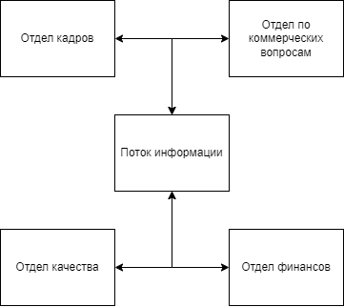

Рисунок 2.1 — Информационные потоки данных

* 1. **Описание процесса хранения информации, передачи данных, обработки информации в организации, и используемые для этого технические средства**

В настоящее время на предприятии функционирует автоматизированная система управления производством, представляющая собой совокупность автоматизированных рабочих мест (АРМ) на базе ПЭВМ, объединенных в единую вычислительную сеть предприятия.

Локальная сеть — это группа из нескольких компьютеров, соединенных посредством кабелей (иногда также телефонных линий или радиоканалов), используемых для передачи информации между компьютерами.

Разводка структурированной кабельной сети внутри помещений представлена стандартом Ethernet (витая пара). В организации используется такой вид беспроводной локальной вычислительной сети (ЛВС), как использование высокоскоростного доступа в Интернет с использованием DSL, кабельного модема. В этом случае используют точки беспроводного доступа, встроенной в маршрутизатор. Локальная вычислительная сеть организации построена на технологии Fast Ethernet и имеет топологию «звезда».

Там, где производится обмен информацией больших объемов скорость составляет 15 Мбит/с входящего трафика и 10 Мбит/с исходящего.

Внедрение локальных вычислительных сетей обеспечило создание единой автоматизированной информационной системы, объединяющей управление производством, финансами, снабжением, сбытом, кадрами и другими отделами ПУП «Алкопак». Была повышена оперативность обработки и анализа объёмов информации в подразделениях и службах предприятия, что способствует принятию более выверенных управленческих решений, направленных на обеспечение роста финансово-экономических показателей ПУП «Алкопак».

Также, у предприятия имеется вебсайт, на котором опубликована информация по роду деятельности, видам выпускаемой продукции, статистика и др.

Структура сайта и интерфейс внешне понятны пользователю. Вебсайт адаптивно отображается как на компьютерах, так и на мобильных устройствах под разными операционными системами. Сайт также доступен и на английском языке. Для примера был представлен сайт на английском языке (рисунок 2.2).



Рисунок 2.2 — Сайт на английском языке

Так же, на сайте размещены данные о выпускаемой продукции, статистика, контактная информация и адрес (рисунок 2.3).

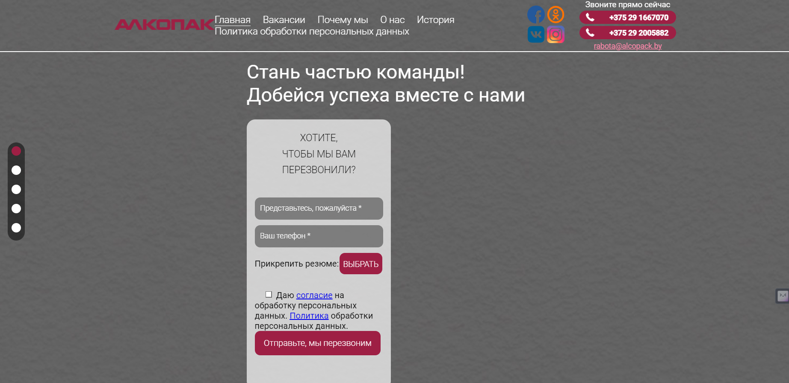

Рисунок 2.3 — Информация, предоставляемая для пользователя

Еще на сайте присутствуют ссылки на группы в социальных сетях, где публикуется актуальная информация и даются ответы на вопросы пользователей (рисунок 2.4).



Рисунок 2.4 — Ссылки на социальные сети

Существующая АСУП обеспечивает решение на ПЭВМ более 300 автоматизированных задач по всем основным подсистемам управления предприятием, производится информационное обеспечение конечных пользователей на основе 120 автоматизированных рабочих мест различной сложности, организованных во всех структурных подразделениях предприятия.

Автоматизированная система обеспечивает решение задач по следующим функциям управления:

* сбыт и реализация продукции;
* бухгалтерский учет;
* техническая подготовка производства;
* учет кадров;
* календарное планирование и учет в основном производстве;
* материально-техническое обеспечение;
* ежедневный расчет заработной платы и ежедневный табельный учет (автоматизированная проходная), расчеты по заработной плате;
* учет и анализ качества выпускаемой продукции.

На ПУП «Алкопак» бухгалтерия и другие подразделения осуществляет оперативный и бухгалтерский учет результатов деятельности, представляют в установленном порядке статистическую отчетность, а также оперативную информацию о результатах финансово-хозяйственной деятельности уполномоченному органу.

Ведение регистров бухгалтерского учёта осуществляется посредством программного обеспечения с помощью ПК с выводом информации на бумажные носители по окончании каждого отчётного периода, в других ситуациях документы заполняются вручную. Руководство бухгалтерским учётом предприятия возлагается на главного бухгалтера. На время отпуска главного бухгалтера все его права и обязанности переходят к заместителю.

Бухгалтерский учет организуется по централизованной форме. Главный бухгалтер разрабатывает положение о бухгалтерии. На предприятии применяется журнально-ордерная форма ведения бухгалтерского учета автоматизировано с ежемесячным выведением регистров бухгалтерского учёта на бумажный носитель или заполняются ручным способом.

Правильность отражения хозяйственных операций в регистрах бухгалтерского учёта обеспечивают лица, составившие и подписавшие их. Для ведения бухгалтерского учета используются конфигурации программы «1С: Бухгалтерия» которые были написаны под данный вид деятельности.

Так же, в отделе бухгалтерии также используется ряд специализированного программного обеспечения для формирования и отправки через сеть «Интернет» различной отчетности и выполнения других, связанных с этих операций с помощью электронной цифровой подписи (ЭЦП).

## **2.5 Программное обеспечение, применяемое в организации. Цели, поставленные для автоматизации некоторых процессов.**

В компании ПУП «Алкопак» используется ряд программных средств, которые дают возможность сократить время выполнения типовых задач, осуществлять оперативное планирование, учет, систематизацию и контроль информации и позволяют повысить производительность труда работников.

В качестве операционных систем на компьютерах компании используются ОС семейства «Windows»: «Windows 7», «Windows 10». Данные ОС предоставляют простой и удобный интерфейс, являются весьма надежными и обеспечивают высокую скорость работы. Так же, используются операционные системы для сервера «Windows Server».

Для обеспечения высокой безопасности на компьютерах предприятия установлен бесплатный [пакет антивирусных приложений](https://ru.wikipedia.org/wiki/%D0%90%D0%BD%D1%82%D0%B8%D0%B2%D0%B8%D1%80%D1%83%D1%81%D0%BD%D0%BE%D0%B5_%D0%9F%D0%9E) от компании «[Microsoft](https://ru.wikipedia.org/wiki/Microsoft)», предназначенный для борьбы с различными [вирусами](https://ru.wikipedia.org/wiki/%D0%9A%D0%BE%D0%BC%D0%BF%D1%8C%D1%8E%D1%82%D0%B5%D1%80%D0%BD%D1%8B%D0%B9_%D0%B2%D0%B8%D1%80%D1%83%D1%81), [шпионскими программами](https://ru.wikipedia.org/wiki/Spyware), [руткитами](https://ru.wikipedia.org/wiki/%D0%A0%D1%83%D1%82%D0%BA%D0%B8%D1%82) и [троянскими программами](https://ru.wikipedia.org/wiki/%D0%A2%D1%80%D0%BE%D1%8F%D0%BD%D1%81%D0%BA%D0%B0%D1%8F_%D0%BF%D1%80%D0%BE%D0%B3%D1%80%D0%B0%D0%BC%D0%BC%D0%B0).

«Microsoft Security Essentials» получил много положительных отзывов после своего релиза. В июне 2011 года он входил в четверку самых популярных антивирусных решений в мире (рисунок 2.5).

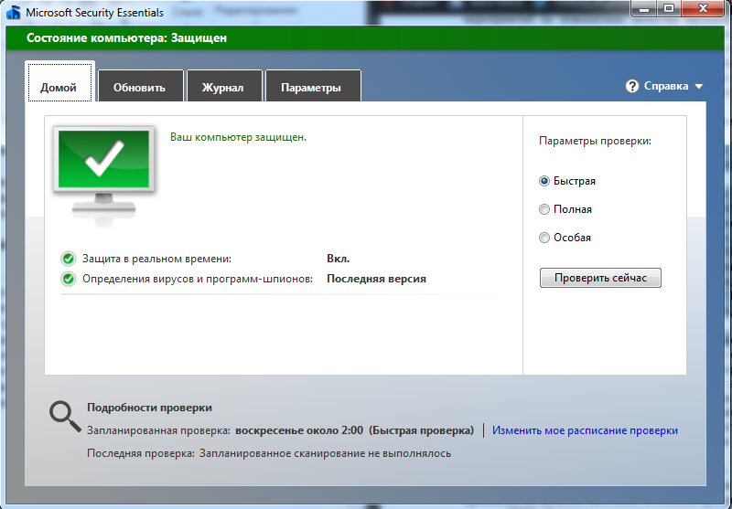

Рисунок 2.5 — «Microsoft Security Essentials»

К основному прикладному программному обеспечению, которое используется в компании, относятся:

* интернет-браузеры «Opera», «Google Chrome» и «Yandex» — эти программы используются для поиска информации в сети «Интернет». В данные браузеры встроена собственная система защиты от вирусов, шпионских программ и мошенников. Данное преимущество позволяет защитить пользователя от опасного ПО и предотвратить потерю информации;
* пакет программ «Microsoft Office», в частности текстовый редактор «Microsoft Office Word 2013» и табличный процессор «Microsoft Office Excel 2013» — данные программы предлагают широкий спектр функций для работы с различными типами электронных документов и электронных таблиц;
* «1C:Предприятие» — это программный продукт, который предназначен для автоматизации деятельности предприятия. С ее помощью осуществляется учет и систематизация информации о клиентах, их заказах, выполненных работах и услугах, контролируются поступление и расход различных материалов, необходимых для деятельности компании. В ПУП «Алкопак» данная программа используется в типовой конфигурации с небольшими изменениями под специфику деятельности предприятия «Алкопак».

Параллельно с этим, следует отметить следующие аспекты:

* программное обеспечение информационной системы на ПУП «Алкопак» является специально адаптированным к конкретным условиям организации. Это позволяет точнее удовлетворять потребности и требования предприятия в области автоматизации производства и управления;
* обновление программного обеспечения проводится регулярно для обеспечения актуальности и безопасности системы. Обновления выпускаются на основе необходимости, обычно в ответ на изменения в требованиях или появление новых функциональных возможностей. Условия обновления могут варьироваться в зависимости от конкретного ПО, но, как правило, это происходит с соблюдением стандартных процедур и с обязательной проверкой на тестовых системах перед внедрением на рабочих машинах;
* программы, используемые на предприятии для решения производственных и управленческих задач, могут быть написаны на различных языках программирования, в зависимости от конкретных потребностей. Для тестирования программного обеспечения применяются современные методы и инструменты, включая юнит-тестирование, функциональное тестирование, интеграционное тестирование и т. д. Тестирование проводится на специально выделенных тестовых средах, чтобы минимизировать риски для рабочей системы;
* автоматизированные информационные технологии на ПУП «Алкопак» решают широкий спектр задач. Это включает в себя процессы управления производством, складскими операциями, планированием ресурсов, учетом финансов, а также анализом данных для принятия управленческих решений. Такие технологии позволяют повысить эффективность и точность производства, а также обеспечить оперативное реагирование на изменяющиеся рыночные условия.

Программное обеспечение информационной системы на ПУП «Алкопак» специально адаптировано к условиям предприятия, обеспечивая более точное удовлетворение его потребностей в области автоматизации производства и управления. Регулярное обновление программного обеспечения выполняется для поддержания актуальности и безопасности системы. Программы могут быть написаны на различных языках программирования, а их тестирование проводится с использованием современных методов для минимизации рисков при внедрении на рабочих машинах.

В 2019 – 2020 г планируется произвести модернизацию компьютерной техники, обеспечивающей выполнение работ в цехах основного производства и конструкторско-технологической служб.

Из-за повышения объемов производимой продукции выявлена потребность в модернизации современной версии системы «QAS: Температура заготовки» по поддержке и контролю температуры прохождения заготовки. Это делается в целях того, чтобы обезопасить и сделать ещё более надежным процесс контроля за производством.

# **3 СОПРОВОЖДЕНИЕ ПРОИЗВОДСТВЕННЫХ ЗАДАЧ**

На протяжении всей производственной преддипломной практики сопровождались следующие производственные задачи:

* инсталляция и настройка ПО;
* оказание помощи персоналу в работе с программами;
* проведение профилактики ПК;
* исправление неполадок ПК и программ при сбоях;
* мониторинг сайта организации;
* проведение антивирусной профилактики ПК;
* восстановление утраченной информации;
* настройка локальной сети.

При обслуживании ПК были разобраны системные блоки. Проверялось надлежащее состояние компонентов компьютеров.

Было установлено программное обеспечение на компьютеры, необходимые для выполнения работы в определённых отделах. Также, было обновлено программное обеспечение и базы определений вирусов. Результат представлен на рисунке 3.1.

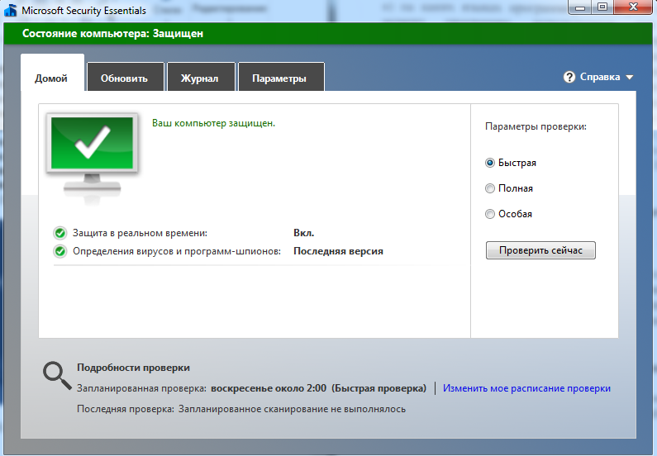

Рисунок 3.1 — Обновление антивирусных программ

Было установлено дополнительное программное обеспечение – «Ccleaner». Это бесплатная программа для оптимизации и очистки системы, а также инструмент обеспечения безопасности пользователя. «CCleaner» удаляет ненужные и неиспользуемые файлы, освобождает пространство на жестких дисках и позволяет запускать «Windows» быстрее. Результат представлен на рисунке 3.2.

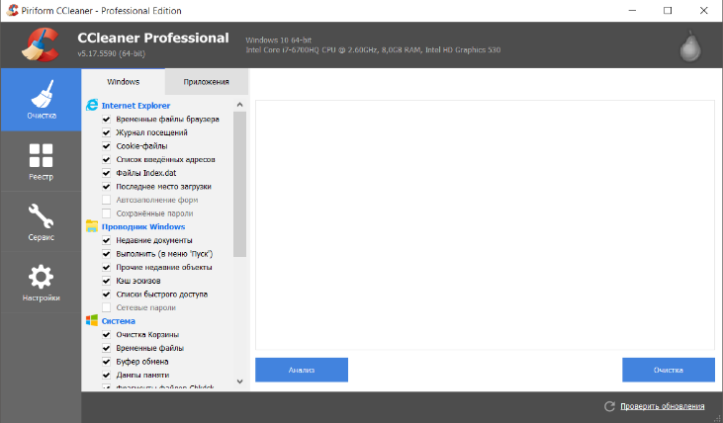

Рисунок 3.2 — Программа «Ccleaner»

Были ознакомлены с бухгалтерскими программами и средствами ведения бухгалтерского учёта.

Был произведен мониторинг и ознакомление с сайтом предприятия.

Сайт располагается по «url»-адресу «https://alcopack.by» (рисунок 3.3).

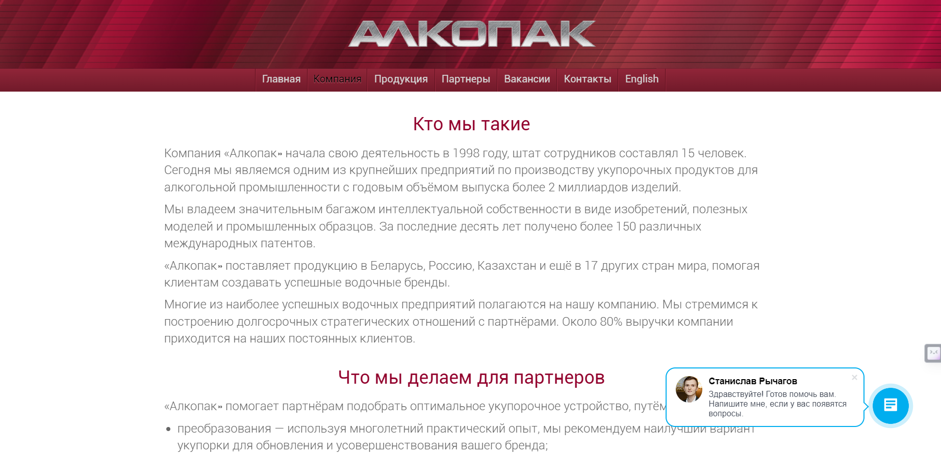

Рисунок 3.3 — Сайт предприятия

На сайте были проведены технические работы по адаптивному отображению контента на разных устройствах (рисунок 3.4).

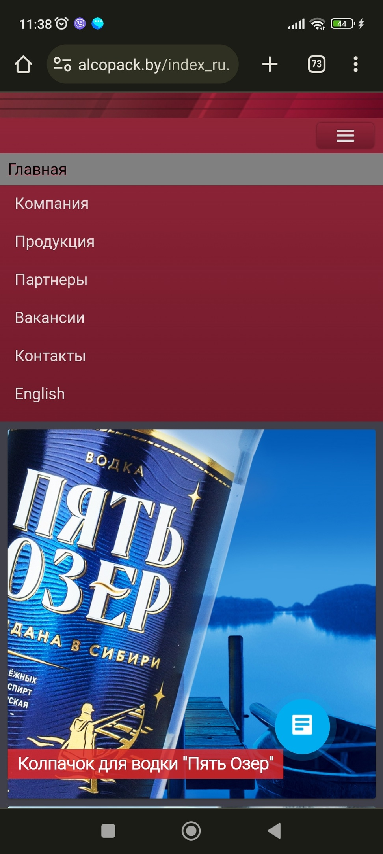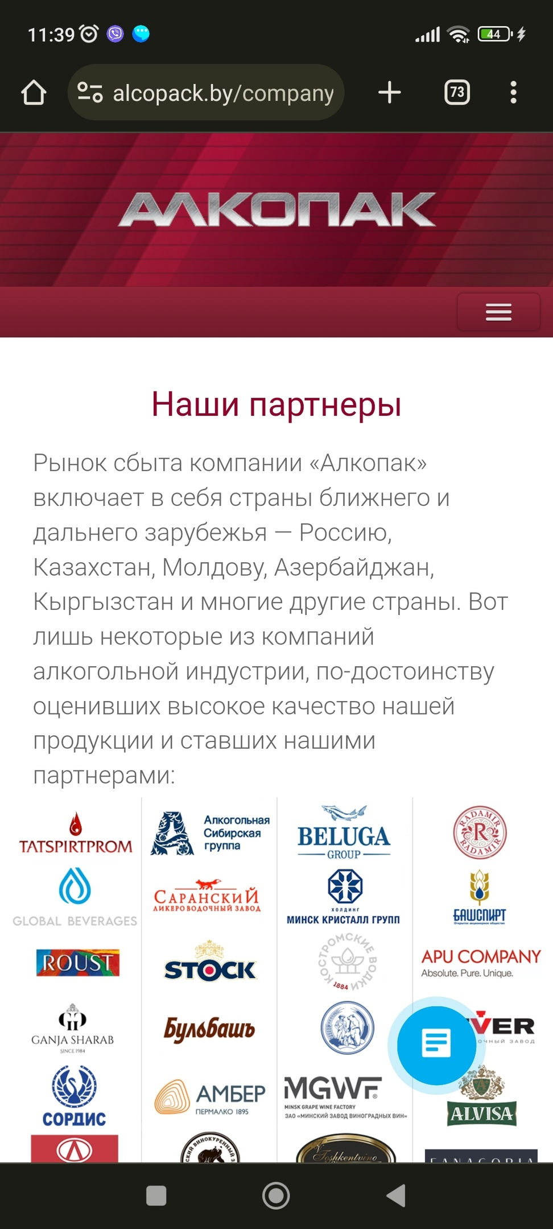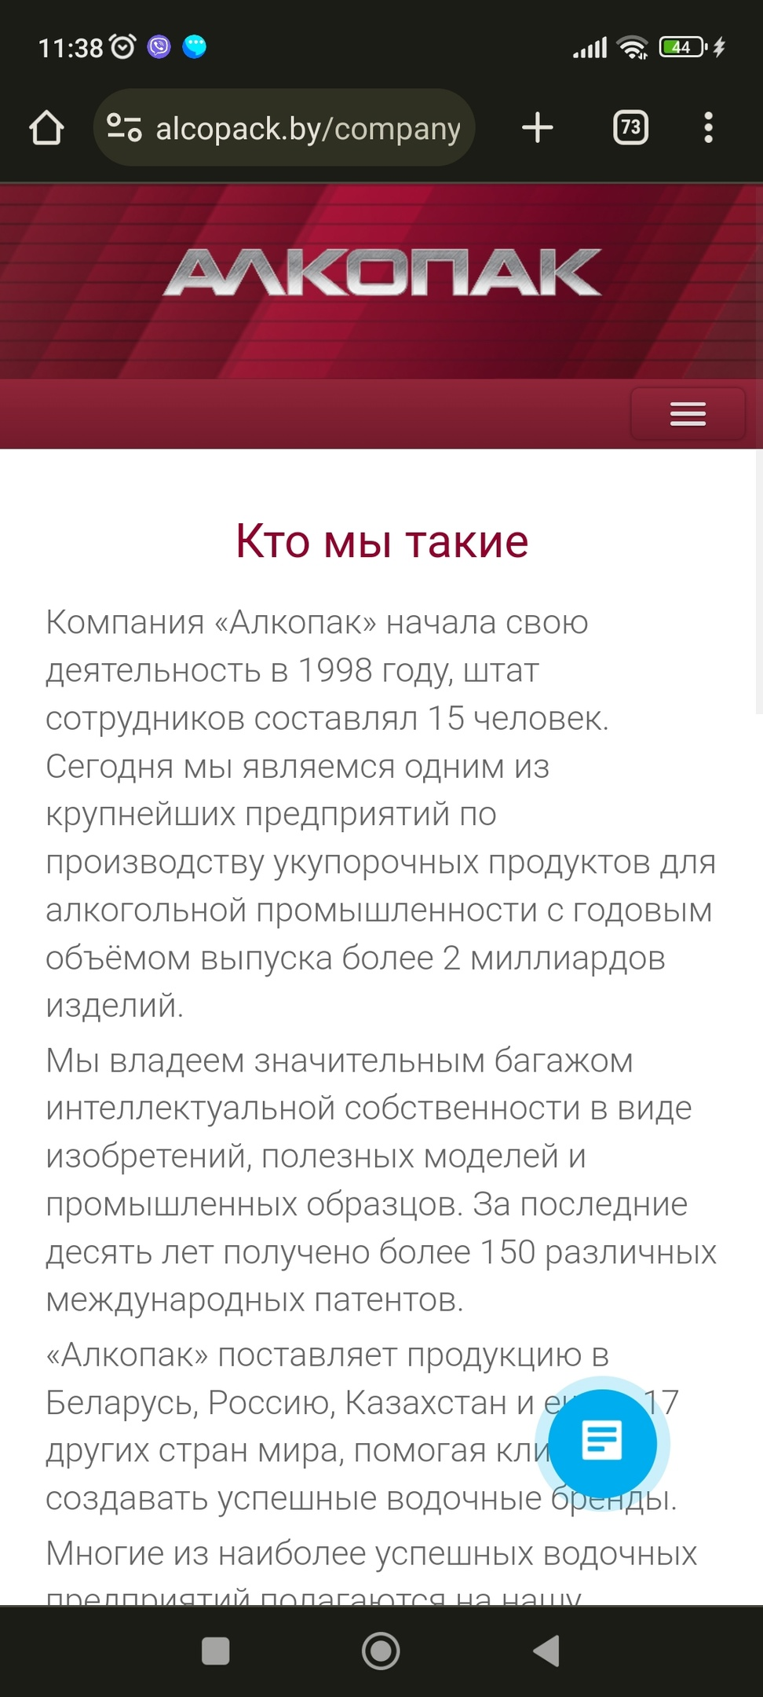

Рисунок 3.4 — Оптимизация под мобильные устройства

# **4 РАЗРАБОТКА ПРОГРАММНЫХ СРЕДСТВ ИНДИВИДУАЛЬНОГО ЗАДАНИЯ**

## **4.1 Анализ поставленной задачи**

Вакансии представляют собой открытые позиции на рабочих местах в организации, которые требуют заполнения соответствующими кандидатами. В зависимости от специфики деятельности предприятия и его потребностей, вакансии могут быть различными по характеру и требуемым квалификациям.

Производственные вакансии относятся к работе на производственных площадках и предполагают выполнение конкретных операций или работу на производственной линии.

В зависимости от типа производства и предметной области деятельности предприятия, производственные вакансии могут варьироваться от оператора промышленного оборудования до сборщика мебели или оператора сельскохозяйственной техники.

Административные вакансии связаны с выполнением организационных, административных и управленческих функций в предприятии.

Задачи административных сотрудников могут включать в себя ведение документации, организацию встреч и совещаний, работу с клиентами и партнерами, а также управление ресурсами и персоналом.

Технические вакансии требуют специализированных технических знаний и навыков для выполнения различных инженерных, технических и IT-задач.

Работа таких специалистов может включать в себя проектирование и разработку продуктов, обслуживание и ремонт оборудования, настройку и поддержку информационных систем и технологий.

Специализированные вакансии требуют определенной специализации или квалификации в узкой области знаний или конкретном виде деятельности.

Эти профессии требуют глубоких знаний в определенной области и специфических навыков для выполнения профессиональных задач.

Соискатель — это человек, который выражает интерес в отношении вакансии, предлагаемой организацией, и подает заявку на участие в конкурсе на это рабочее место. Соискатель обычно проходит через процесс отбора, который может включать в себя собеседования, тестирование или другие этапы, предусмотренные работодателем. Главная цель соискателя — получить предложение о работе и присоединиться к организации, которая соответствует его карьерным и профессиональным ожиданиям.

Собесодования могут проходить в несколько этапов:

* поэтапное собеседование предполагает несколько раундов бесед с разными участниками организации, включая HR-менеджеров, непосредственных руководителей и высшее руководство. Каждый этап фокусируется на определенных аспектах квалификации кандидата;
* групповое собеседование включает в себя несколько кандидатов, которые одновременно участвуют в обсуждении или выполняют задачу. Этот формат позволяет оценить навыки командной работы и лидерские качества;
* структурированное собеседование предполагает заранее подготовленный список вопросов, который задается каждому кандидату, что обеспечивает справедливость и объективность процесса;
* неструктурированное собеседование дает больше свободы в обсуждении и позволяет глубже изучить индивидуальные особенности кандидата.

Все эти форматы могут быть использованы в различных комбинациях в зависимости от специфики вакансии и политики компании.

Процесс найма в организации регулируется ее внутренними правилами и нормативными документами. Все начинается с того, что кандидат подает заявление на работу, показывая свою заинтересованность в вакансии. Затем работодатель изучает заявление и, если это необходимо, приглашает кандидата на собеседование. Во время собеседования проверяются профессиональные навыки кандидата и его соответствие требованиям вакансии. Для определенных должностей могут быть проведены тестирование или проверка рекомендаций. После прохождения всех этапов отбора, работодатель принимает решение о найме кандидата и оформляет все необходимые документы, включая трудовой договор и приказ о приеме на работу. При приеме на работу наниматель обязан потребовать документы, необходимые для заключения трудового договора. Список необходимых документов:

* документ, удостоверяющий личность, это паспорт или другой официальный документ, который подтверждает личность. Он необходим для установления личности и подтверждения права на работу;
* трудовая книжка, это официальный документ, который содержит информацию о вашем трудовом стаже, местах работы и должностях. Она не требуется для тех, кто впервые устраивается на работу или работает по совместительству;
* документ об образовании или обучении, это диплом об образовании или сертификат о профессиональной подготовке, который подтверждает квалификацию и право на выполнение определенной работы;
* справка о состоянии здоровья, это документ, который подтверждает, что состояние здоровья соответствует требованиям, предъявляемым к выполнению определенной работы. Эта справка выдается медицинским учреждением после прохождения медицинского осмотра. Она может включать информацию о вакцинации, хронических заболеваниях, аллергиях и других медицинских данных. Этот документ необходим для подтверждения того, что работник способен выполнять свои обязанности без риска для своего здоровья или здоровья окружающих;
* страховое свидетельство, это официальный документ, выдаваемый страховой компанией. Он подтверждает наличие страхового полиса, который обеспечивает покрытие определенных рисков, связанных с выполнением трудовых обязанностей. В случае несчастного случая на рабочем месте, страховое свидетельство может быть использовано для получения страхового возмещения. Этот документ играет важную роль в защите прав работников и обеспечении их финансовой безопасности в случае непредвиденных обстоятельств на рабочем месте.

После предоставления всех документов наниматель заключает трудовой договор и издает приказ о зачислении нового сотрудника на должность. Трудоустройство работника фиксируется в его личной трудовой книжке. После этого идет процесс заведения личного дела (карточки сотрудника). При работе сотрудника также могут возникать вопросы кадрового характера, такие как повышение квалификации, повышение разряда, выговоры в письменной форме, штрафы и увольнение. Пример приказа представлен на рисунке 4.1.

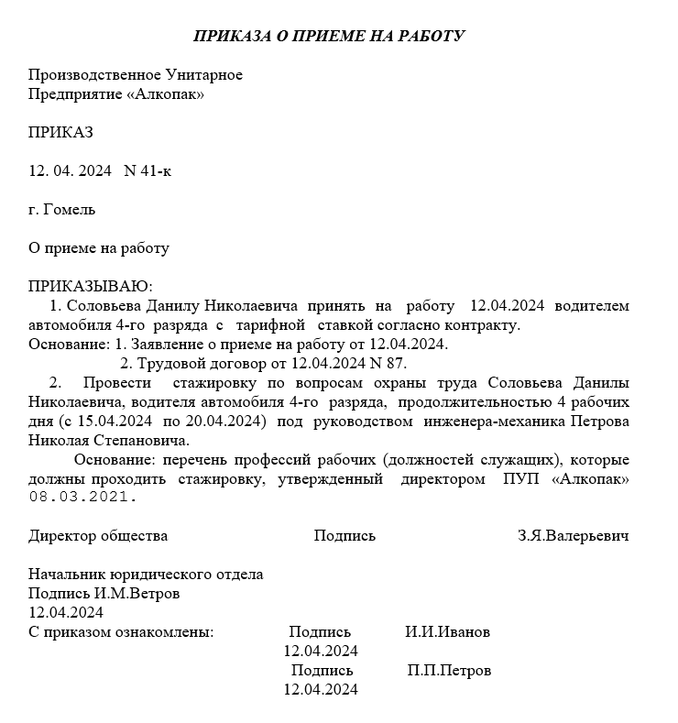

Рисунок 4.1 — Пример приказа

Для приёма на работа существует несколько видов договоров:

* трудовой договор, это основной документ, который регулирует отношения между работником и работодателем. Он включает в себя условия труда, оплату труда, права и обязанности сторон;
* срочный трудовой договор, этот тип договора отличается от бессрочного тем, что в нем указываются точные даты начала и завершения работы. Максимальный срок не должен превышать пяти лет;
* договор о приеме на работу, этот договор заключается в двух экземплярах в письменной форме для каждой из сторон и подписывается работником и работодателем.

Типовая структура трудового договора включает следующие разделы:

* общие положения, в этом разделе указываются основные сведения о сторонах договора, место и дата его заключения;
* предмет договора, здесь описываются обязанности работника и работодателя, а также условия труда;
* оплата труда, в этом разделе указывается размер заработной платы, порядок и сроки ее выплаты;
* рабочее время и время отдыха, здесь указываются нормы рабочего времени и отдыха;
* ответственность сторон, в этом разделе описываются случаи нарушения условий договора и последствия этих нарушений.

В трудовой книжке фиксируются следующие данные:

* сведения о работнике, фамилия, имя, отчество, дата рождения;
* сведения о работе, дата приема на работу, название организации, должность, профессия или специальность по классификатору, дата увольнения, причина увольнения;
* сведения о наградах и поощрениях, дата и номер приказа, вид награды или поощрения;
* сведения об образовании, дата и номер диплома, учебное заведение, специальность или направление подготовки по классификатору;
* сведения о переподготовке и повышении квалификации, дата и номер свидетельства, учебное заведение, специальность или направление подготовки по классификатору.

Для заведения личного дела сотрудника требуются следующие документы:

* заявление о приеме на работу;
* анкета работника;
* трудовой договор;
* копия приказа о приеме на работу;
* копии документов об образовании;
* копия трудовой книжки;
* фотографии работника.

Трудовой договор может быть прекращен по ряду оснований, предусмотренных трудовым законодательством. К ним относятся соглашение сторон, истечение срока трудового договора, расторжение по инициативе работника или работодателя, перевод работника к другому нанимателю или переход на выборную должность, а также ряд других обстоятельств, предусмотренных законом.

## **4.2 Анализ существующих аналогов программного продукта**

Программа «1С» — это продукт фирмы «1С», предназначенный для автоматизации компаний. Все решения разработчика созданы на базе единой технологической платформы «1С:Предприятие» и работают по общим принципам. «1С» представляет собой комплексное программное решение, которое применяется для автоматизации бизнес-процессов предприятий различных отраслей и масштаба. Пример интерфейса программы «1С» представлен на рисунке 4.2.

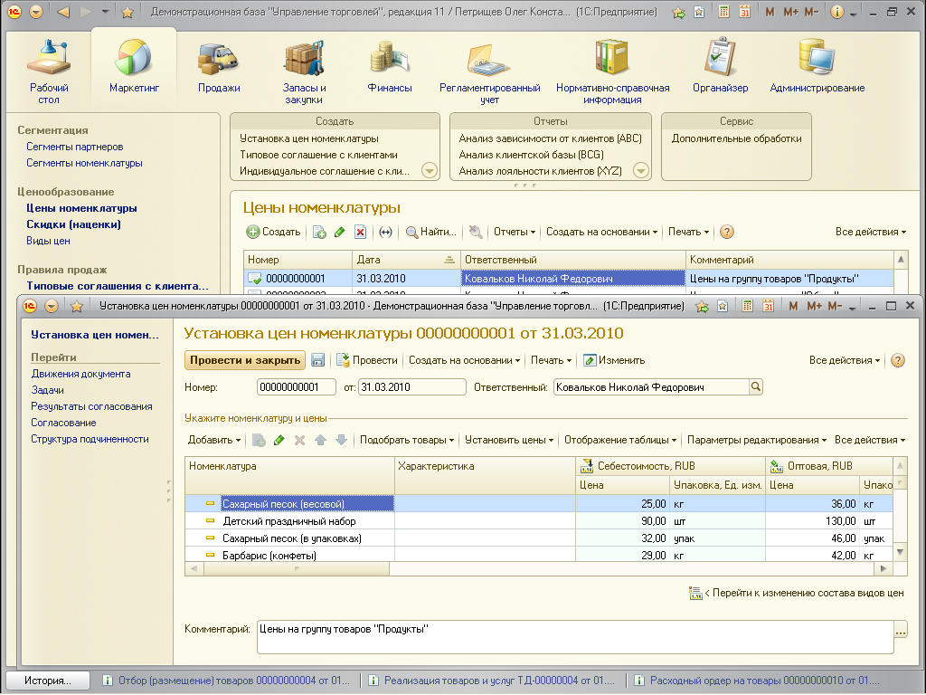

Рисунок 4.2 — Пример интерфейса программы «1С»

В программе «1С:Предприятие» можно получить следующие документы для кадрового учета сотрудников:

* кадровые переводы;
* прием на работу;
* увольнение;
* отправка документов на подпись сотруднику;
* отправка произвольных документов;
* печатные типовые формы документов;
* учет личных данных сотрудников;
* создание штатного расписания в 1С.

Самым распространённым и действующим аналогом для автоматизированной системы учета вакансий и соискателей ПУП «Алкопак» является система «1С:Предприятие».

«1С:Предприятие» — единая платформа, предназначенная для оптимизации и автоматизации работы компаний и применяющая собственный язык программирования для разработки. «1С:Предприятие» представляет собой набор прикладных решений, которые работают в рамках единой технологической платформы. При этом конфигурации могут быть как стандартными, так и индивидуальными. Пользователь обычно взаимодействует с одним из прикладных решений, а платформа служит оболочкой для разработки, запуска, изменения настроек и т.д. Единая информационная среда и программы позволяют автоматизировать работу различных компаний вне зависимости от их сферы деятельности.

В отличие от проектируемой на преддипломной практике автоматизированной системы учета вакансий и соискателей ПУП «Алкопак», «1С: Предприятие» включает значительные недостатки:

* «1С:Предприятие» включает в себя множество различных ответвлений учета на предприятиях, что значительно усложняет понимание данной системы;
* требуемая настройка системы отдельным сотрудником, который специально обучен в программировании данной системы;
* объем знаний и опыта работы в «1С: Предприятие».

Также «1С: Предприятие» включает такие достоинства как:

* «1С:Предприятие» при должной обученности сотрудника может выполнять другие ответвления учета в организации;
* при правильной настройке и программировании конфигурации системы включает в себя большой набор все различных документов;
* данная система учета на данный момент используется в 90% всех предприятий РБ, что упрощает нахождение сотрудников или программистов способных качественно настраивать «1С: Предприятие».

На рынке учёта кадров так же существует программа «Корс-Кадры». «Корс-кадры» — это профессиональная программа для автоматизации кадровой службы, которая предлагает широкий спектр функций для учета сотрудников на предприятии.

Пример интерфейса программы «Корс-Кадры» представлен на рисунке 4.2.

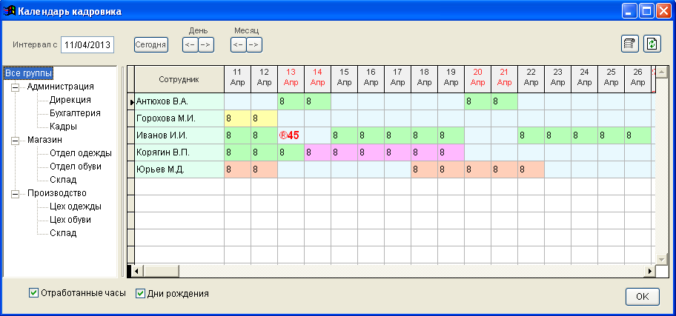

Рисунок 4.3 — Пример интерфейса программы «Корс-Кадры»

В программе «Корс-Кадры» можно получить следующие документы для кадрового учета сотрудников:

* прием на работу;
* увольнении;
* отпуске;
* командировке;
* поощрениях;
* перевод на другую должность;
* штатное расписание.

Однако, как и любая система, «Корс-Кадры» имеет свои преимущества и недостатки.

Преимущества:

* быстрая установка и регистрация: пользователи могут начать работать сразу после настройки учетной записи предприятия;
* бесплатное использование: до 5 сотрудников, до 5 приказов, до 50 заполнений календаря доступны бесплатно. дополнительные функции доступны после покупки программы;
* бесплатные обновления: при покупке программы пользователи могут получить новые версии бесплатно;
* доступная стоимость: локальная версия стоит 100 рублей единоразово, а сетевая 170 рублей;
* учет данных сотрудников и оформление приказов: программа позволяет вести учет данных сотрудников и оформлять приказы (о приеме, увольнении, отпуске, командировке и т.д.);
* «календарь кадровика»: встроенный календарь кадровика позволяет отображать кадровый состав, отображать и вводить отработанное время, отображать дни рождений сотрудников.

Недостатки:

* сложность настройки: несмотря на то, что «Корс-кадры» предлагает широкий спектр функций, некоторые из них могут потребовать дополнительной настройки, что может быть сложно для пользователей без технического опыта;
* ограниченная функциональность бесплатной версии: бесплатная версия программы имеет ограниченную функциональность, что может не удовлетворять потребности некоторых организаций;
* отсутствие некоторых функций: в сравнении с другими системами, такими как «Автоматизированная система учета вакансий и соискателей ПУП «Алкопак»», «Корс-кадры» может не имеет некоторых специализированных функций.

В целом, «Корс-Кадры» представляет собой удобное и эффективное решение для автоматизации кадрового учета на предприятии. Она обеспечивает простоту использования, гибкость и доступность, делая ее идеальным выбором для малого и среднего бизнеса. Однако, как и любое программное обеспечение, она имеет свои преимущества и недостатки, которые следует учитывать при выборе.

В ходе изучения аналогов были выявлены сильные и слабые стороны аналогичных систем, которые помогут повысить эффективность планирования автоматизированной системы учета вакансий и соискателей ПУП «Алкопак», позволит выявить наиболее эффективный путь разработки системы.

Дополнительно, важно отметить, что автоматизированная система учета вакансий и соискателей ПУП «Алкопак» будет специализироваться исключительно на учете вакансий и соискателей, что делает ее более простой и понятной для пользователей, чем «1С: Предприятие» и «Корс-Кадры». Это может быть значительным преимуществом для организаций, которые ищут более узкоспециализированные решения для управления своими вакансиями и соискателями.

## **4.3 Обоснование инструментария разработки**

Для написания программы выбран язык программирования «C#» и среда разработки «Microsoft Visual Studio».

«C#» — это современный объектно-ориентированный язык программирования, созданный компанией «Microsoft». «C#» часто используется в различных областях программирования, включая создание игр, приложений для «Windows», веб-приложений и других.

Основные особенности «C#»:

* объектно-ориентированный подход: «C#» является объектно-ориентированным языком программирования, что означает, что он позволяет создавать объекты, которые могут содержать данные и методы для их обработки. Это позволяет программистам создавать более модульный и гибкий код;
* сильная типизация: «C#» является сильно типизированным языком, что означает, что каждая переменная должна быть объявлена с определенным типом данных, и эти типы данных проверяются во время компиляции;
* управление памятью: «C#» использует автоматическое управление памятью, что означает, что программистам не нужно управлять выделением и освобождением памяти. Это упрощает процесс программирования и уменьшает количество ошибок;
* поддержка «LINQ»: «C#» имеет интегрированный язык запросов «LINQ», который позволяет программистам выполнять запросы к коллекциям данных, таким как массивы и списки, с помощью «SQL-подобного» синтаксиса;
* широкое использование: «C#» используется в различных областях программирования, включая создание игр, приложений для «Windows», веб-приложений и других.

«C#» является одним из наиболее популярных языков программирования и имеет широкую поддержку со стороны сообщества разработчиков и компаний.

«Microsoft Visual Studio» — это интегрированная среда разработки, которая позволяет разработчикам создавать различные типы приложений для «Windows», веб-приложений, мобильных приложений, игр и многого другого. «Visual Studio» был создан компанией «Microsoft» и включает в себя несколько инструментов для создания, отладки и сопровождения приложений.

Основные особенности «Microsoft Visual Studio»:

* редактор кода: «Visual Studio» имеет мощный редактор кода, который поддерживает множество языков программирования, включая «C#», «C++», «Python», «Java» и другие. Редактор кода включает в себя функции автодополнения, подсветку синтаксиса, отладку кода и другие инструменты;
* отладчик: «Visual Studio» включает в себя отладчик, который позволяет программистам проверять и исправлять ошибки в своем коде. Отладчик позволяет устанавливать точки останова, просматривать значения переменных, выполнение кода пошагово и другие функции;
* контроль версий: «Visual Studio» интегрируется с системами контроля версий, такими как «Git», «SVN» и другими. Это позволяет разработчикам управлять версиями своего кода, совместно работать над проектом и отслеживать изменения в коде;
* мощные инструменты для создания пользовательских интерфейсов: «Visual Studio» позволяет создавать пользовательские интерфейсы для приложений с помощью «WPF», «WinForms», «ASP.NET» и других технологий. Это позволяет разработчикам создавать современные и удобные интерфейсы приложений;
* компиляторы и средства сборки: «Visual Studio» включает в себя компиляторы и средства сборки, которые позволяют разработчикам создавать исполняемые файлы для различных платформ и конфигураций;
* «IntelliSense» — это функция автодополнения, которая позволяет программистам быстро и легко написать код. «IntelliSense» подсказывает возможные варианты кода, основываясь на уже написанных строках кода и на типе данных, с которыми работает разработчик;
* «CodeLens» — это функция, которая позволяет разработчикам получать дополнительную информацию о своем коде, например, кто изменял определенный код, когда это происходило и какие тесты были написаны для того, чтобы проверить этот код;
* «Code Analysis»: с помощью функции «Code Analysis» можно анализировать свой код на наличие ошибок и потенциальных проблем без необходимости запускать приложение. «Code Analysis» позволяет разработчикам обнаруживать и исправлять ошибки на ранних стадиях разработки, что может значительно ускорить процесс разработки;
* тестирование: «Visual Studio» имеет встроенные инструменты для создания и запуска тестов. Разработчики могут создавать модульные тесты, интеграционные тесты и тесты пользовательского интерфейса для своих приложений, что позволяет им убедиться в правильности работы приложения и обнаружить ошибки на ранних стадиях.

«Microsoft Visual Studio» является одним из наиболее популярных инструментов для разработки приложений и имеет широкую поддержку со стороны сообщества разработчиков и компаний.

Для организации хранилища данных использована СУБД «Microsoft SQL Server» («MSSQL») — это система управления реляционными базами данных, разработанная корпорацией «Microsoft».

Основные особенности «Microsoft SQL Server»:

* производительность: «SQL Server» работает очень быстро. Он оптимизирован для обработки больших объемов данных и обеспечивает высокую производительность при выполнении запросов и операций;
* надежность и безопасность: «SQL Server» предоставляет механизмы шифрования данных, а также обеспечивает надежное хранение и доступ к информации;
* простота: с данной СУБД относительно легко работать и вести администрирование. Она предоставляет графический интерфейс для управления базами данных, а также поддерживает язык запросов «Transact-SQL», который позволяет взаимодействовать с базой данных.

Таким образом, исходя из особенностей и возможностей выбран язык программирования «C#», среда разработки «Microsoft Visual Studio» и система управления базами данных «Microsoft SQL Server».

4.4 Проектирование программного средства

Для разработки автоматизированной системы учета вакансий и соискателей ПУП «Алкопак» реализована функциональная модель «IDEF0» и двухуровневая декомпозиция составленной диаграммы. Общая функциональная схема предоставлена на рисунке 4.4.

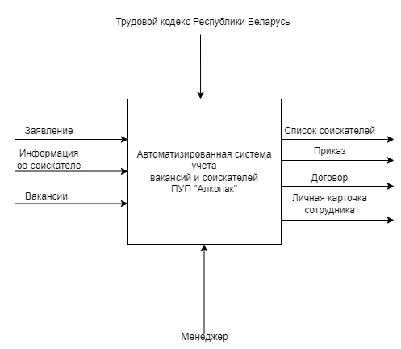

Рисунок 4.4 — Общая функциональная схема

Входными параметрами функциональной модели «IDEF0» являются заявления, информация об соискателях и вакансии, выходными данными является список соискателей, приказ, договор, личная карточка сотрудника.

Механизмом является менеджер, а управлением «Трудовой кодекс Республики Беларусь». Декомпозиция общей функциональной схемы на отдельные функции представлена на рисунке 4.5.

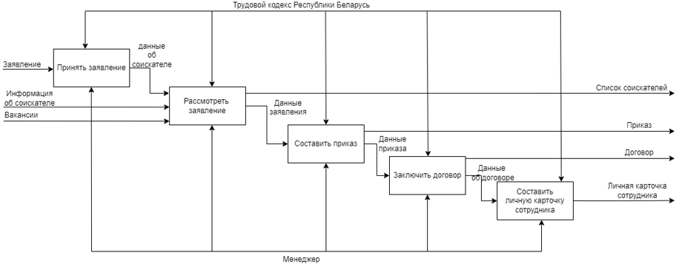

Рисунке 4.5 — Декомпозиция общей функциональной схемы

Входными данными для блока «Принять заявление» является «Заявление», а выходными данными является «Данные об соискателе».

Входными данными для блока «Рассмотреть заявление» являются «Данные об соискателе», «Информация об соискателе», «Вакансии», а выходными данными являются «Данные заявления», и «Список соискателей».

Входными данными для блока «Составить приказ» является «Данные заявления», а выходными данными являются «Данные приказа» и «Приказ».

Входными данными для блока «Заключить договор» является «Данные приказа», а выходными данными являются «Данные об договоре» и «Договор».

Входными данными для блока «Составить личную карточку сотрудника» является «Данные об договоре», а выходными данными является «Личная карточка сотрудника».

Во всех блоках управлением является один документ — «Трудовой кодекс Республики Беларусь».

Механизмом во всех блоках является менеджер.

«DFD» диаграмма — диаграммы потоков данных. Так называется методология графического структурного анализа, описывающая внешние по отношению к системе, источники и адресаты данных, логические функции, потоки данных и хранилища данных, к которым осуществляется доступ. «DFD» диаграмма представлена на рисунке 4.6.

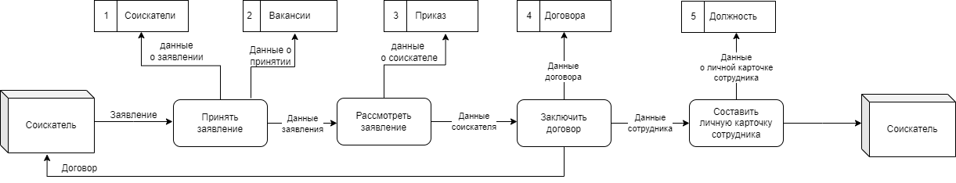

Рисунок 4.6 — «DFD» диаграмма автоматизированной системы

Компоненты «DFD» диаграммы приведены ниже.

Внешние сущности — обучающийся, зав. практики.

Процессы — добавление обучающегося, определить рабочую специальность, определить базы практик, внести данные квалификационной работы, внести данные о теоретическом экзамене, итоги, составить отчетность.

Хранилища данных — студенты, справочник профессий, список предприятий, практики, результаты выполненных работ, свидетельства.

# **5 СВЕДЕНИЯ ПО ОХРАНЕ ТРУДА**

## **5.1 Порядок проведения обучения и проверки знаний, работающих по вопросам безопасности труда**

Проведение обучения и проверки знаний по вопросам безопасности труда может осуществляться в несколько этапов. Общий порядок:

− определение целевой аудитории;

− разработка обучающего материала;

− проведение обучения;

− организация проверки знаний;

− оценка результатов и обратная связь;

− повторное обучение и обновление знаний.

Важно иметь систематический подход к обучению и проверке знаний по безопасности труда, чтобы обеспечить безопасную рабочую среду и снизить риски несчастных случаев.

Инструктаж по охране труда завершается проверкой знаний устным опросом или с помощью технических средств обучения, а также проверкой приобретенных навыков безопасных методов и приемов работы лицом, проводившим инструктаж.

Проведение первичного, повторного, внепланового, целевого инструктажа подтверждается подписями лиц, проводивших и прошедших инструктаж, стажировку, в журнале регистрации инструктажа по охране труда по форме согласно приложению 4 к Инструкции № 175. При регистрации внепланового инструктажа в журнале регистрации инструктажа по охране труда указывается причина его проведения.

Также в Инструкции № 175 указано, что рабочие, занятые на работах с повышенной опасностью, а также на объектах, поднадзорных органам, уполномоченным на осуществление контроля (надзора), проходят периодическую проверку знаний по вопросам охраны труда.

При этом, перечень профессий рабочих, которые должны проходить проверку знаний по вопросам охраны труда, утверждается руководителем организации на основании требований соответствующих нормативных правовых актов и с учетом типового перечня работ с повышенной опасностью согласно приложению 1 к Инструкции № 175.

Проверку знаний рабочих по вопросам охраны труда проводит комиссия организации (структурного подразделения) для проверки знаний работающих по вопросам охраны труда.

Решение комиссии для проверки знаний работающих по вопросам охраны труда организации (структурного подразделения) о результатах проверки знаний по вопросам охраны труда принимается большинством голосов присутствующих членов комиссии и оформляется протоколом проверки знаний по вопросам охраны труда по форме согласно приложению к Положению о комиссии организации для проверки знаний работающих по вопросам охраны труда, утвержденного постановлением Министерства труда и социальной защиты Республики Беларусь от 30.12.2008 № 210, который подписывается председателем (заместителем председателя) и членами комиссии, принимавшими участие в ее работе. Протокол проверки знаний по вопросам охраны труда хранится в течение пяти лет.

## **5.2 Виды инструктажей**

По характеру и времени проведения инструктаж по охране труда подразделяют на:

− вводный инструктаж;

− первичный инструктаж на рабочем месте;

− повторный инструктаж;

− внеплановый инструктаж;

− целевой инструктаж.

Вводный инструктаж по охране труда (далее — вводный инструктаж) проводится с работающими при приеме их на постоянную или временную работу в организацию; участии в производственном процессе, привлечении к работам (оказанию услуг) в организации или на ее территории, выполнении работ (оказании услуг) по заданию организации (по заключенному с организацией договору). Вводный инструктаж проводится также с работниками других организаций, в том числе командированными, при участии их в производственном процессе или выполнении работ на территории организации.

Первичный инструктаж по охране труда на рабочем месте (далее — первичный инструктаж на рабочем месте) до начала работы проводят с работающими:

* принятыми на работу;
* переведенными из одного подразделения в другое или с одного объекта на другой;
* участвующими в производственном процессе, привлеченными к работам (оказанию услуг) в организации или выполняющими работы (оказывающими услуги) по заданию организации (по заключенному с организацией договору). Первичный инструктаж на рабочем месте проводится также с работниками других организаций, в том числе командированными, при участии их в производственном процессе или выполнении работ на территории организации. С работниками других организаций, выполняющими работы на территории организации, данный инструктаж проводит руководитель работ при участии руководителя или специалиста организации, на территории которой проводятся работы.

Повторный инструктаж по охране труда (далее — повторный инструктаж) проводится с работающими не реже одного раза в шесть месяцев по программе первичного инструктажа на рабочем месте или по инструкциям по охране труда для профессий и (или) отдельных видов работ (услуг).

Внеплановый инструктаж по охране труда (далее — внеплановый инструктаж) проводится при:

* принятии новых нормативных правовых актов, в том числе технических нормативных правовых актов и локальных нормативных правовых актов, содержащих требования по охране труда, или внесении изменений и дополнений к ним;
* изменении технологического процесса, замене или модернизации оборудования, приборов и инструмента, сырья, материалов и других факторов, влияющих на безопасность труда;
* нарушении работающими нормативных правовых актов, технических нормативных правовых актов, локальных нормативных правовых актов, содержащих требования по охране труда, которое привело или могло привести к аварии, несчастному случаю на производстве и другим тяжелым последствиям;
* перерывах в работе по профессии (в должности) более шести месяцев;
* поступлении информации об авариях и несчастных случаях, происшедших в однопрофильных организациях. Внеплановый инструктаж проводится также по требованию представителей органов, уполномоченных на осуществление контроля (надзора), вышестоящих государственных органов или государственных организаций, должностного лица организации, на которого возложены обязанности по организации охраны труда, при нарушении нормативных правовых актов, технических нормативных правовых актов, локальных нормативных правовых актов по охране труда.

Целевой инструктаж по охране труда (далее — целевой инструктаж) проводят при:

* выполнении разовых работ, не связанных с прямыми обязанностями по специальности (погрузка, разгрузка, уборка территории и другие);
* ликвидации последствий аварий, стихийных бедствий и катастроф;
* производстве работ, на которые оформляется наряд-допуск;
* проведении экскурсий в организации.

# **6 ПОДБОРКА МАТЕРИАЛОВ ДЛЯ ЭКОНОМИЧЕСКОГО ОБОСНОВАНИЕ ДИПЛОМНОГО ПРОЕКТА**

Для расчета стоимости дипломного проекта необходимо было получить ряд показателей, включенных в подборку материалов для экономического обоснования дипломного проекта. В таблице 6.1 представлены показатели и значения к ним необходимых для расчета экономической части дипломного проекта.

Таблица 6.1 — Показатели для расчета экономической части дипломного проекта (частная форма собственности)

|  |  |  |
| --- | --- | --- |
| **Показатель** | **Единицы измерения** | **Значение** |
| Балансовая стоимость компьютера | рубль |  |
| Балансовая стоимость принтера | рубль |  |
| Мощность, потребляемая  компьютером | кВт |  |
| Мощность, потребляемая  принтером | кВт |  |
| Стоимость 1кВт/час | рубль |  |
| Площадь здания | м2 |  |
| Стоимость здания | рубль |  |
| Среднесписочная численность сотрудников | Чел |  |
| Норма амортизации для оборудования | % |  |
| Норма амортизации для зданий | % |  |
| Оклад | рубль |  |
| Размер премии | % |  |
| Отчисления в ФСЗН | % |  |
| Обязательное страхование от несчастных случаев на производстве и профессиональных заболеваний | % |  |

# **7 ОБОБЩЕНИЕ МАТЕРИАЛОВ ПО ПРАКТИКЕ**

Преддипломная практика проходит на __________________

____________________________________________________________________

(наименование предприятия, организации)

В период с _____________________по___________________.

Практику проходил(а) на рабочем месте ____________________________

В ходе прохождения практики были изучены:

* структура организации, ее внутренний распорядок, характер и перечень решаемых задач;
* инструкция по охране труда при работе с персональным компьютером, положение об охране труда;
* технологический процесс выполнения производственных задач в организации;
* процесс хранения, обработки и передачи различной информации и данных в организации;
* анализ поставленных задач;
* предметная область для выполнения индивидуального задания.

Для выполнения индивидуального задания в организации был получен ряд первичные документов, с которыми работает отдел кадров, а именно:

* приказ о приёме на работу;
* трудовой договор.

Прохождение преддипломной практики дало возможность подробно изучить работу предприятия ПУП «Алкопак». В результате прохождения практики был получен практический опыт работы, а также закреплены знания и навыки, полученные за время обучения.

Отрицательных сторон при прохождении производственной преддипломной практики не было.

|  |  |  |
| --- | --- | --- |
| Учащийся гр. ПО-42 | ____________ | _______________________ |
|  | (подпись) | (ФИО) |
| Руководитель практики |  |  |
| от предприятия | ____________ | _______________________ |
|  | (подпись) | (ФИО) |

М.П.

# **ЗАКЛЮЧЕНИЕ**

В результате прохождения производственной практики в ПУП «Алкопак» были выполнены все поставленные задачи, а именно:

* ознакомление с базой прохождения практики, структурой предприятия, его внутренним распорядком, а также перечнем и характером решаемых задач;
* изучение инструкции по охране труда и должностных инструкций специалистов отдела продаж;
* изучение и анализ технологического процесса выполнения производственных задач на предприятии;
* изучение процесса хранения, обработки и передачи различной информации и данных на предприятии;
* изучение прикладного и системного программного обеспечения, применяемого на предприятии;
* участие в выполнении производственных задач;
* сбор и анализ информации согласно теме индивидуального задания и выполнение индивидуального задания;

Одним из главных результатов практики является сбор информации и данных для разработки Автоматизированной системы учета вакансий и соискателей ПУП «Алкопак», данный продукт в дальнейшем позволит:

* систематизировать и упорядочить информацию о вакансиях и соискателях для предприятия.
* позволит снизить трудоемкость процесса поиска и обработки информации о вакансиях и соискателях.

Были закреплены и отработаны навыки по работе с прикладным программным обеспечением на персональных компьютерах и навыки обслуживания операционных систем.

Есть много положительных сторон прохождения производственный практики, среди них можно выделить:

* получение практических навыков изученной теории за три года обучения;
* получение информации о функционировании предприятия;
* возможность применить полученные знания и навыки в реальных условиях.

Таким образом, прохождение производственной практики позволило ознакомиться с деятельностью предприятия ПУП «Алкопак», позволило углубить и закрепить знания и навыки, полученные во время обучения, а также дало возможность получить практический опыт работы.

# **Список использованных источников**

1. ПУП «Алкопак» – О компании [Электронный ресурс]. – ПУП «Алкопак», 2024. Режим доступа: https://alcopack.by/index_ru.htm. – Дата доступа: 23.04.2024.
2. Автоматизированное рабочее место мастера – [Электронный ресурс]. –АРММЦ. Режим доступа: http://mirznanii.com/a/310594/avtomatizirovannoerabochee-mesto-mastera.com/. – Дата доступа: 15.01.2018.
3. Методология функционального моделирования – Методология IDEF0 [Электронный ресурс]. – Функциональное моделирование. Режим доступа: http://itteach.ru/bpwin/metodologiya-idef0. – Дата доступа: 18.01.2017.
4. Кириллов, В.В. Основы проектирования реляционных баз данных. Учебное пособие / В.В. Кириллов. – СПб. : ИТМО, 1994. -90 с.
5. Скит, Д.А. C#: программирование для профессионалов / Д.А. Скит. – Издательский дом Вильямс, 2011. – 544 с.
6. Об утверждении укрупненных норм затрат труда на разработку программного обеспечения: постановление Министерства труда и социальной защиты Республики Беларусь, 27 июня 2007 г., № 91 // Нац. реестр правовых актов Республики Беларусь. – 2007. – № 157. – 8/34654.
7. Оценка качества программных средств. Общие положения: ГОСТ 28195-89. – Введ. 01.07.1990. – 32 с.
8. Официальный сайт города Быхов. "Порядок и сроки проведения инструктажей, проверки знаний работающих по вопросам охраны труда" [Электронный ресурс]. – Официальный сайт города Быхов, 2024. Режим доступа: https://bykhov.gov.by/sotsialnaya-sfera/okhrana-truda/item/4871-instrukт. – Дата доступа: 16.04.2024.
9. ООО «ЮрСпектр». "ООО «ЮрСпектр» при поддержке Минтруда и соцзащиты провело круглый стол на тему «Инструктажи и проверка знаний по охране труда». Лектор — Иван Александрович Карчевский" [Электронный ресурс]. – ООО «ЮрСпектр», 2024. Режим доступа: https://ilex.by/news/instruktazhi-i-proverka-znanij-po-voprosam-ohrany-truda/. – Дата доступа: 16.04.2024.

# **ПРИЛОЖЕНИЕ А**

(обязательное)

Инструкция по охране труда

ГЛАВА 1 ОБЩИЕ ПОЛОЖЕНИЯ

1. Настоящие Правила по охране труда (далее – Правила) устанавливают требования по охране труда.

2. Требования по охране труда, содержащиеся в настоящих Правилах, направлены на обеспечение здоровых и безопасных условий труда работающих в процессе трудовой деятельности (далее – работающие) и распространяются на работодателей независимо от их организационно-правовых форм и форм собственности, осуществляющих различные виды экономической деятельности (далее – работодатели).

3. Для целей настоящих Правил используются термины и их определения в значениях, установленных Законом Республики Беларусь от 23 июня 2008 г. № 356-З «Об охране труда», Декретом Президента Республики Беларусь от 23 ноября 2017 г. № 7 «О развитии предпринимательства», а также следующие термины и их определения: производственное оборудование (далее, если не определено иное, – оборудование) – совокупность различного рода машин и механизмов, оказывающих в процессе производства продукции непосредственное механическое, термическое или химическое воздействие на предмет труда; производственный процесс – совокупность технологических и иных необходимых для производства процессов, рабочих (производственных) операций, включая трудовую деятельность и трудовые функции работающих; сильная жара – максимальная температура воздуха от +30 °С и выше; сильный мороз – минимальная температура воздуха от – 25 °С и ниже; техническая эксплуатация капитальных строений (зданий, сооружений), изолированных помещений (далее, если не определено иное, – здания, сооружения и помещения) – использование зданий, сооружений и помещений по назначению при систематическом осуществлении комплекса организационно-технических мероприятий по контролю технического состояния элементов здания и соблюдению правил эксплуатации объекта путем проведения технических осмотров, содержанию, техническому обслуживанию и ремонту.

4. При организации и выполнении работ в процессе трудовой деятельности работодатели должны соблюдать требования Закона Республики Беларусь «Об охране труда», настоящих Правил, других нормативных правовых актов, в том числе технических нормативных правовых актов, являющихся в соответствии с законодательными актами и постановлениями Правительства Республики Беларусь обязательными для соблюдения, Национальный правовой Интернет-портал Республики Беларусь, 21.09.2021, 8/37152 3 технических регламентов Таможенного союза и Евразийского экономического союза (далее, если не определено иное, – технические нормативные правовые акты), локальных правовых актов.

5. Продукция, процессы ее разработки, производства, эксплуатации (использования), хранения, перевозки, реализации и утилизации должны соответствовать требованиям по охране труда.

6. Проектная документация на строительство (реконструкцию) объектов, предназначенных для выпуска продукции и оказания услуг, а также техническая документация на оборудование, технологические процессы должны соответствовать требованиям по охране труда.

7. Объекты, предназначенные для выпуска продукции и оказания услуг, должны соответствовать требованиям безопасности и эксплуатационной надежности.

8. Для обеспечения оптимальных и допустимых условий труда на рабочих местах организация технологических процессов, размещение технологического оборудования, режимы труда и отдыха должны соответствовать требованиям гигиенических нормативов обязательных для соблюдения.

9. На работах с применением женского труда должны соблюдаться требования постановления Министерства здравоохранения Республики Беларусь от 13 октября 2010 г. № 133 «Об установлении предельных норм подъема и перемещения тяжестей женщинами вручную» и списка тяжелых работ и работ с вредными и (или) опасными условиями труда, на которых запрещается привлечение к труду женщин, установленного приложением к постановлению Министерства труда и социальной защиты Республики Беларусь от 12 июня 2014 г. № 35 «Об установлении списка тяжелых работ и работ с вредными и (или) опасными условиями труда, на которых запрещается привлечение к труду женщин».

10. Работающие в возрасте от четырнадцати до шестнадцати лет могут привлекаться к выполнению легких видов работ в соответствии с перечнем согласно приложению к постановлению Министерства труда и социальной защиты Республики Беларусь от 15 октября 2010 г. № 144 «Об установлении перечня легких видов работ, которые могут выполнять лица в возрасте от четырнадцати до шестнадцати лет».

11. Запрещаются подъем и перемещение несовершеннолетними тяжестей вручную, превышающих установленные для них предельные нормы, если иное не установлено законодательными актами. Предельные нормы подъема и перемещения несовершеннолетними тяжестей вручную установлены постановлением Министерства здравоохранения Республики Беларусь от 13 октября 2010 г. № 134 «Об установлении предельных норм подъема и перемещения несовершеннолетними тяжестей вручную».

ГЛАВА 2 ОРГАНИЗАЦИЯ РАБОТЫ ПО ОХРАНЕ ТРУДА

12. Управление охраной труда в организации осуществляет ее руководитель, в структурных подразделениях организации – руководители структурных подразделений.

13. Работодатель в целях обеспечения охраны труда работающих: обеспечивает безопасность при эксплуатации территории, зданий, сооружений и помещений, оборудования, ведении технологических процессов и применении в производстве материалов, химических, радиоактивных и других опасных веществ; предоставляет при необходимости места для выполнения работ (оказания услуг) и создания объектов интеллектуальной собственности по гражданско-правовому договору, предметом которых является выполнение работ, оказание услуг и создание объектов интеллектуальной собственности (далее – гражданско-правовые договоры), соответствующие требованиям по охране труда; принимает меры по предотвращению аварийных ситуаций, сохранению жизни и здоровья работающих при возникновении таких ситуаций, оказанию потерпевшим при несчастных случаях на производстве необходимой помощи, их доставке в организацию здравоохранения; осуществляет обучение, стажировку, инструктаж и проверку знаний работающих по вопросам охраны труда в соответствии с Инструкцией о порядке обучения, стажировки, инструктажа и проверки знаний работающих по вопросам охраны труда, утвержденной постановлением Министерства труда и социальной защиты Республики Беларусь от 28 ноября 2008 г. № 175, и постановлением Министерства труда и социальной защиты Республики Беларусь от 30 декабря 2008 г.

14. Работодатель обязан включать в гражданско-правовой договор предусмотренные законодательством обязательства сторон по обеспечению безопасных условий труда в соответствии с Указом Президента Республики Беларусь от 6 июля 2005 г. № 314 «О некоторых мерах по защите прав граждан, выполняющих работу по гражданско-правовым и трудовым договорам».

15. Для организации работы по охране труда и осуществления контроля за соблюдением работающими требований по охране труда наниматель создает службу охраны труда, вводит в штат должность специалиста по охране труда или возлагает соответствующие обязанности по охране труда на уполномоченное им должностное лицо либо привлекает юридическое лицо (индивидуального предпринимателя), аккредитованное (аккредитованного) на оказание услуг в области охраны труда. Служба охраны труда (специалист по охране труда) подчиняется непосредственно руководителю организации или уполномоченному в соответствии с системой управления охраной труда его заместителю. В организациях должны быть разработаны положения о службе охраны труда, учитывающие специфику и характер деятельности организации. Положения о службе охраны труда разрабатываются на основе Типового положения о службе охраны труда организации, утвержденного постановлением Министерства труда и социальной защиты Республики Беларусь от 30 сентября 2013 г. № 98. Аккредитация юридических лиц (индивидуальных предпринимателей) на оказание услуг в области охраны труда осуществляется в порядке, установленном Инструкцией о порядке аккредитации юридических лиц (индивидуальных предпринимателей) на оказание услуг в области охраны труда, утвержденной постановлением Совета Министров Республики Беларусь от 16 января 2014 г. № 28.

16. Допускается оформление и ведение документов по охране труда в электронном виде. При этом программные средства, используемые для ведения документов по охране труда в электронном виде, должны позволять однозначно идентифицировать работников и момент времени внесения записей, а также быть защищены от несанкционированного доступа и внесения изменений в них.

17. Контроль за соблюдением работниками требований по охране труда в организации и структурных подразделениях, а также при выполнении отдельных видов работ осуществляется в соответствии с Инструкцией о порядке осуществления контроля за соблюдением работниками требований по охране труда в организации и структурных подразделениях, утвержденной постановлением Министерства труда и социальной защиты Республики Беларусь от 15 мая 2020 г. № 51.

18. Для обеспечения безопасности труда и предупреждения профессиональных заболеваний, а также в целях охраны здоровья работающие, занятые на работах с вредными и (или) опасными условиями труда или на работах, где в соответствии с законодательством есть необходимость в оценке состояния здоровья работающего на предмет его годности (негодности) к выполнению отдельных видов работ, проходят предварительные (при поступлении на работу) и периодические (в течение трудовой деятельности) обязательные медицинские осмотры, а также внеочередные медицинские осмотры при ухудшении состояния здоровья в соответствии с Инструкцией о порядке проведения обязательных и внеочередных медицинских осмотров работающих, утвержденной постановлением Министерства здравоохранения Республики Беларусь от 29 июля 2019 г. № 74. Лица моложе восемнадцати лет привлекаются к выполнению работ лишь после предварительного медицинского осмотра и в дальнейшем, до достижения восемнадцати лет, подлежат обязательному медицинскому осмотру в соответствии с частью первой настоящего пункта.

19. Общественный контроль за соблюдением законодательства об охране труда осуществляется в соответствии с Указом Президента Республики Беларусь от 6 мая 2010 г. № 240 «Об осуществлении общественного контроля профессиональными союзами».

20. На основе настоящих Правил, других технических нормативных правовых актов, положений по охране труда, изложенных в технологической документации, Национальный правовой Интернет-портал Республики Беларусь, 21.09.2021, 8/37152 8 эксплуатационных документах организаций-изготовителей к используемым в организации оборудованию, инструменту, механизмам и приспособлениям (далее – эксплуатационные документы), с учетом местных условий и специфики деятельности организации работодателем принимаются или приводятся в соответствие с ними инструкции по охране труда для профессий рабочих и (или) отдельных видов работ (услуг) (далее – инструкции по охране труда). Инструкции по охране труда разрабатываются в порядке, установленном Инструкцией о порядке разработки и принятия работодателями локальных правовых актов, содержащих требования по охране труда, в виде инструкций по охране труда для профессий рабочих и (или) отдельных видов работ (услуг), утвержденной постановлением Министерства труда и социальной защиты Республики Беларусь от 28 ноября 2008 г. № 176. При отсутствии специфики профессий рабочих и (или) видов работ (услуг) работодатели, в том числе не наделенные правом принятия локальных правовых актов, могут руководствоваться соответствующими типовыми инструкциями по охране труда.

21. Работающие обязаны немедленно сообщать работодателю о любой ситуации, угрожающей жизни или здоровью работающих и окружающих, несчастном случае, произошедшем на производстве, оказывать содействие работодателю в принятии мер по оказанию необходимой помощи потерпевшим и доставке их в организацию здравоохранения.

ГЛАВА 3 ТРЕБОВАНИЯ К ТЕРРИТОРИИ ОРГАНИЗАЦИИ

22. Планировка, застройка и благоустройство территории организации должны соответствовать требованиям по охране труда.

23. На видных местах, в том числе перед въездом на территорию организации, устанавливаются схемы движения транспортных средств по территории организации.

24. При механизированном открывании въездных ворот (далее – ворота), шлагбаумов или других ограничивающих въезд устройств они должны иметь возможность ручного открывания. Ворота для въезда на территорию и выезда с нее должны открываться внутрь. Ворота оборудуются устройствами для их фиксации в открытом и закрытом положениях. Не допускается проход людей на территорию через ворота. Для прохода людей на территорию организации устраивается проходная или калитка в непосредственной близости от ворот.

25. Территория организации должна содержаться в состоянии, обеспечивающем беспрепятственное и безопасное движение транспортных средств и работающих, в том числе иметь твердое покрытие, своевременно ремонтироваться, а в зимнее время должна очищаться от снега и льда с применением противогололедных материалов.

26. На территории должны быть обозначены проезды для движения транспортных средств и пешеходные дорожки, установлены дорожные знаки. Места пересечений автомобильных дорог с железнодорожными путями должны быть оборудованы переездами, шлагбаумами, предупредительной звуковой и световой сигнализацией.

27. Движение транспортных средств по территории организации осуществляется с соблюдением Правил дорожного движения, утвержденных Указом Президента Республики Беларусь от 28 ноября 2005 г. № 551.

28. Скорость движения транспортных средств, в том числе напольного безрельсового транспорта по территории организации, в производственных и иных помещениях устанавливается локальным правовым актом в зависимости от конкретных условий (в том числе интенсивности движения транспортных средств, протяженности территории, состояния дорожного покрытия, ширины и профиля дорог и проездов, вида и типа транспортных средств и перевозимого груза) и должна обеспечивать безопасность движения. Национальный правовой Интернет-портал Республики Беларусь, 21.09.2021, 8/37152.

29. На территории предусматриваются специально оборудованные и обозначенные участки (площадки) для хранения материалов, изделий, деталей, оборудования и иных материальных ценностей (далее, если не определено иное, – материальные ценности).

30. Проходы, проезды не должны загромождаться или использоваться для хранения готовой продукции, отходов производства, строительных материалов.

31. Территория должна быть оборудована в соответствии с проектной документацией системой водоотведения, обеспечивающей полное удаление ливневых и поверхностных вод. Работодатель обеспечивает поддержание системы водоотведения в исправном состоянии. Люки подземных сооружений системы водоотведения надежно закрываются крышками, дождеприемными решетками.

32. Сбор и временное хранение крупногабаритных отходов лома и отходов черных и цветных металлов (металлолома), тары, стройматериалов, твердых коммунальных отходов на территории организации должны осуществляться на обозначенных площадках, имеющих ограждение и твердое покрытие, или других специально оборудованных конструкциях. Сбор и временное хранение ртутьсодержащих отходов на территории производственного объекта должны осуществляться в контейнерах, расположенных в изолированных помещениях.

33. В местах перехода через траншеи, ямы, канавы устанавливаются переходные мостики шириной не менее 1 м, огражденные с обеих сторон перилами высотой не менее 1,1 м, со сплошной обшивкой внизу перил на высоту 0,15 м от настила и с дополнительной ограждающей планкой на высоте 0,5 м.

34. В темное время суток или при плохой видимости установленные места движения транспортных средств и работающих, а также места выполнения работ на территории организации освещаются согласно требованиям технических нормативных правовых актов, являющихся в соответствии с законодательными актами и постановлениями Правительства Республики Беларусь обязательными для соблюдения.

35. За обеспечение соблюдения требований по охране труда на территории организации несет ответственность работодатель, в собственности (владении, пользовании) которого находятся земельный участок, здания, сооружения и помещения, другое недвижимое имущество, расположенные на этой территории, если иное не установлено гражданско-правовым договором.

ГЛАВА 4 ТРЕБОВАНИЯ К ЗДАНИЯМ, СООРУЖЕНИЯМ И ПОМЕЩЕНИЯМ

36. Здания, сооружения и помещения, должны соответствовать требованиям по охране труда.

37. Приемка в эксплуатацию законченных возведением, реконструкцией, реставрацией, капитальным ремонтом, благоустройством и подготовленных к эксплуатации (в том числе выпуску продукции, производству работ, оказанию услуг) объектов строительства, пусковых комплексов осуществляется в соответствии с Положением о порядке приемки в эксплуатацию объектов строительства, утвержденным постановлением Совета Министров Республики Беларусь от 6 июня 2011 г. № 716.

38. При технической эксплуатации зданий и сооружений, строительных конструкций и инженерных систем должны соблюдаться требования строительных норм СН 1.04.01- 2020 «Техническое состояние зданий и сооружений», утвержденных постановлением Министерства архитектуры и строительства Республики Беларусь от 27 октября 2020 г. № 64.

39. Планировка производственных помещений объектов, их конструкция, размещение, размер и условия содержания таких помещений должны обеспечивать: возможность осуществления поточности технологических операций, исключающей встречные или перекрестные потоки сырья и готовой пищевой продукции, загрязненного и чистого инвентаря; Национальный правовой Интернет-портал Республики Беларусь, 21.09.2021, 8/37152 10 необходимое пространство для осуществления технологических операций; условия для хранения сырья и продукции; защиту от осыпания частиц в производимую продукцию, образования конденсата, плесени на поверхностях производственных помещений; возможность осуществления уборки, мойки, дезинфекции, дезинсекции и дератизации производственных помещений; защиту от проникновения в производственные помещения животных, в том числе грызунов, и насекомых.

40. Проходы между рядами оборудования устраивают с учетом интенсивности потока работающих и перемещаемых грузов, размеров транспортируемых деталей (изделий, материалов) и габаритов транспортных средств. Проезды внутри производственных и складских помещений обозначаются линиями или знаками, выполненными несмываемой краской, пленкой либо лентой с липким слоем, устойчивой к истиранию, контрастного цвета.

41. Поверхности зданий, сооружений и помещений (полы, стены, потолки) изготавливаются из нетоксичных материалов, устойчивых к коррозии, соответствующих условиям технологического процесса и проектной документации и позволяющих осуществлять влажную уборку (мойку) и дезинфекцию (при необходимости ее проведения).

42. Металлические полы, площадки и ступени лестниц изготавливаются с рифленой поверхностью, исключающей наличие скользких поверхностей. Применение прутковой стали для выполнения ступеней лестниц и площадок не допускается.

43. За обеспечение соблюдения требований по охране труда при эксплуатации зданий, сооружений и помещений несет ответственность работодатель, в собственности (владении, пользовании) которого находятся эти здания, сооружения и помещения, если иное не установлено гражданско-правовым договором.

44. Работодатель, являющийся собственником зданий, сооружений и помещений, осуществляющий их эксплуатацию, организует систематическое наблюдение за зданиями, сооружениями и помещениями в процессе их эксплуатации, назначает лиц, ответственных за правильную эксплуатацию, сохранность и своевременный ремонт зданий, сооружений и помещений, создает комиссию по общему техническому осмотру зданий, сооружений и помещений.

45. При эксплуатации зданий, сооружений и помещений обеспечивается соблюдение нагрузок на строительные конструкции, параметров микроклимата (температура, влажность, скорость движения воздуха) и чистоты воздуха в помещениях, предусмотренных техническими нормативными правовыми актами, являющимися в соответствии с законодательными актами и постановлениями Правительства Республики Беларусь обязательными для соблюдения, проектной документацией. Национальный правовой Интернет-портал Республики Беларусь, 21.09.2021, 8/37152 11

46. При обнаружении в конструкциях зданий, сооружений и помещений малозначительных дефектов обеспечивается постоянное наблюдение за их развитием, выясняются причины возникновения, степень опасности для их дальнейшей эксплуатации, определяются сроки устранения таких дефектов.

47. При размещении в одном здании или помещении производств и производственных участков с различными вредными производственными факторами предусматривают меры по предотвращению распространения их с одного производственного участка (производства) на другой, из одного помещения в другое.

48. На объекте осуществляется производственный контроль, в том числе лабораторный, за соблюдением специфических санитарно-эпидемиологических требований, гигиенических нормативов, в том числе контроль факторов производственной среды на рабочих местах, а также производственный контроль за обеспечением радиационной безопасности (при выполнении работ на радиационных объектах). Перечень производственных факторов с указанием периодичности их контроля на рабочих местах ежегодно разрабатывается и утверждается работодателем в соответствии с требованиями специфических санитарно-эпидемиологических требований к условиям труда работающих, утвержденных постановлением Совета Министров Республики Беларусь от 1 февраля 2020 г. № 66, а также с учетом специфики деятельности объекта.

49. Порядок уборки помещений устанавливается в зависимости от характера загрязнения и осуществляемого технологического процесса. Применение легковоспламеняющихся жидкостей (бензина, керосина и иных) для уборки и очистки помещений не допускается.

50. Полы помещений должны соответствовать проектной документации, процессам, протекающим в помещениях, быть ровными, нескользкими, несгораемыми, стойкими против износа и образования выбоин, водонепроницаемыми, удобными для чистки. Все люки, каналы и углубления в полах плотно и прочно закрываются или ограждаются. При эксплуатации полов необходимо обеспечивать чистоту и их исправное состояние, а также исправное состояние приемников сточных вод и соблюдать проектный уклон в местах устройства приемников сточных вод.

51. Проезды, лестничные площадки, проходы, оконные проемы, отопительные приборы и рабочие места не загромождаются. Сырье, полуфабрикаты, тара, готовые изделия в производственных помещениях складируются в установленных местах. Временная установка в проходах и проездах оборудования, транспортных средств, складирование сырья, материалов, изделий, деталей, отходов производства не допускается.

52. Для хранения материальных ценностей предусматривают складские помещения, оборудованные вентиляцией, освещением в соответствии с требованиями технических нормативных правовых актов, являющихся в соответствии с законодательными актами и постановлениями Правительства Республики Беларусь обязательными для соблюдения.

53. В производственных помещениях устанавливаются металлические ящики (контейнеры) с плотно закрывающимися крышками для сбора металлической стружки, обтирочных материалов, опилок и иных производственных отходов.

54. Крыши зданий и сооружений должны содержаться в исправном состоянии, в холодное время года регулярно очищаться от снега, а козырьки, карнизы – от образовавшегося обледенения.

55. Наледи и сосульки, свисающие с карнизов, козырьков крыш, своевременно удаляют, используя при этом специальные приспособления (крючки). Выполнять данную Национальный правовой Интернет-портал Республики Беларусь, 21.09.2021, 8/37152 12 работу работающий должен с мобильной подъемной рабочей платформы или находясь на земле с соблюдением мер безопасности. Места прохода людей в пределах опасных зон должны ограждаться.

56. Помещения для обогревания работающих должны устраиваться максимально приближенными к рабочим местам.

57. Естественное и искусственное освещение помещений и рабочих мест объектов должно соответствовать характеру труда и разряду зрительных работ. Остекление оконных проемов должно быть целостным, осветительные приборы и защитную арматуру требуется содержать в исправном состоянии и чистоте.

ГЛАВА 5 САНИТАРНО-БЫТОВОЕ ОБСЛУЖИВАНИЕ РАБОТАЮЩИХ

58. Нанимателями оборудуются с учетом характера производства санитарно-бытовые помещения (гардеробные, умывальные, туалеты, душевые, комнаты личной гигиены, помещения для приема пищи (столовые), обогревания, отдыха, обработки, хранения и выдачи средств индивидуальной защиты и другие), оснащенные необходимыми устройствами и средствами, организуется питьевое водоснабжение.

59. Полы гардеробных, душевых, умывальных и иных санитарно-бытовых помещений должны быть влагостойкими с нескользкой поверхностью. В душевых применяются резиновые либо пластиковые коврики с нескользкой поверхностью.

60. Производственные и санитарно-бытовые помещения оборудуются умывальными раковинами для мытья рук с подводкой горячей и холодной проточной воды, со стационарным смесителем, а также дозатором с жидким мылом и при необходимости средством дезинфекции для обработки рук, полотенцами разового пользования или устройством для сушки рук.

61. Для предварительной обработки рук при работах со свинцом или сплавами, содержащими свинец, в умывальниках предусматриваются емкости с однопроцентным раствором уксусной кислоты.

62. При технологических процессах, связанных с работой стоя или вибрацией, передающейся на ноги, предусматриваются ножные ванны, которые размещают в умывальных или гардеробных.

63. Санитарно-бытовые помещения и санитарно-техническое оборудование должны содержаться в исправном состоянии и чистоте.

64. Использование санитарно-бытовых помещений не по назначению не допускается.

65. Прием пищи разрешается только в специально отведенных для этого помещениях, оборудованных в соответствии с требованиями технических нормативных правовых актов, являющихся в соответствии с законодательными актами и постановлениями Правительства Республики Беларусь обязательными для соблюдения.

66. В помещениях объектов с нагревающим микроклиматом работающие обеспечиваются питьевой подсоленной или минеральной водой с содержанием солей от 0,1 до 0,5 процента, соответствующей установленным гигиеническим нормативам, определяющим показатели ее безопасности.

67. Работающие по гражданско-правовым договорам обеспечиваются санитарно-бытовыми помещениями, оснащенными необходимыми устройствами и средствами, в соответствии с этими договорами.

# **ПРИЛОЖЕНИЕ Б**

(обязательное)

Инструкция по охране труда при работе с персональным компьютером и другими электрическими приборами

ГЛАВА 1 ОБЩИЕ ТРЕБОВАНИЯ ПО ОХРАНЕ ТРУДА

1. К работе с компьютерами, принтерами, ксероксами и другими электрическими приборами допускаются лица, обученные данной специальности, прошедшие вводный, первичный инструктаж по охране труда непосредственно на рабочем месте, инструктаж в объеме 1-й группы по электробезопасности, инструктаж по правилам пожарной безопасности, стажировку не менее 2 рабочих дней под руководством опытного работника.

2. Работающий должен проходить обязательные предварительные (при поступлении на работу) и периодические медицинские осмотры в порядке и в сроки, установленные приказом Министерства здравоохранения Республики Беларусь от 08.08.2000 года № 33; К непосредственной работе с ЭВМ допускаются лица, не имеющие медицинских противопоказаний.

3. Вредные производственные факторы, воздействующие на работающих: статистическое электричество; электромагнитное поле; шум; недостаточное освещение; психоэмоциональное напряжение.

4. При работе с дисплеями не допускается расположение рабочих мест в помещениях без естественного освещения.

5. Рабочие места с дисплеями от стены с оконными проемами должны находиться на расстоянии не менее 1,5м, от других стен – не менее 1м. Расстояние от задней и боковых стен дисплея до другого работника должно быть не менее 1,5м.

6. Размеры рабочей поверхности столешницы должны быть не менее 1600 х 900мм. Под столешницей рабочего стола должно быть свободное пространство для ног с размерами по высоте не менее 600мм, по ширине – не менее 500мм, по глубине – 650мм. Рабочее место должно быть оборудовано подставкой для ног шириной 350мм и длиной 400мм.

7. Для защиты от прямых солнечных лучей должны предусматриваться солнцезащитные устройства (пленка с металлизированным покрытием, регулируемые жалюзи с вертикальными ламелями и др.)

8. Для исключения бликов отражения на экранах от светильников общего освещения необходимо применить специальные фильтры для экранов, защитные козырьки или располагать источники света параллельно направлению взгляда на экран.

9. Пол помещения должен быть покрыт материалами, не выделяющими вредных веществ, поглощающими шум, не накапливающими статического электричества.

10. Допускаемые уровни напряженности электростатических полей на рабочих местах не должны превышать 20кв/м (ГОСТ 120, 145-84).

11. Мощность экспозиционной дозы низкоэнергетического рентгеновского излучения па расстоянии 5см от экрана, задней и боковых стенок дисплея не должна превышать 100мкр/ч (0,03 мкр/с).

12. Мощность ультрафиолетового излучения не должна превышать 10 Вт/мч-2 Вт/мч на расстоянии 5 и 30 см от экрана дисплея (ГОСТ 27954-88).

13. Клавиатура дисплея не должна быть жестко связана с монитором. Площадь помещения из расчета на одного человека следует предусматривать не менее 6,0 кв.м.

14. На рабочих местах необходимо обеспечивать микроклиматические параметры, уровни освещенности шума и состояния воздушной среды согласно санитарным нормам.

15. Освещение должно быть смешанным (естественным и искусственным).

16. Осветительные установки должны обеспечивать равномерную освещенность с помощью преимущественно отраженного или рассеянного светораспределения. Они не должны создавать слепящих бликов на клавиатуре и других частях пульта, а также на экране дисплея в направлении глаз оператора.

17. Для исключения отражения на экране бликов от светильников необходимо применять специальные фильтры для экранов, антибликерные сетки, козырьки или располагать источники света параллельно направлению взгляда на экран ВДТ с обеих сторон.

18. Для предотвращения образования и защиты от статического электричества необходимо использовать нейтрализаторы и увлажнители, а полы должны иметь антистатическое покрытие. Защита от статического электричества должна проводиться в соответствии с санитарно-гигиеническими нормами допускаемой напряженности электрического поля.

19. О случаях травмирования и обнаружения неисправности оборудования работники должны немедленно сообщить руководителю. Работать на неисправном оборудовании запрещается. Не разрешается допускать на свое рабочее место лиц, не имеющих отношения к данной работе.

20. Работники обязаны выполнять правила безопасности, при обнаружении возможной опасности предупредить окружающих и немедленно сообщить руководителю; содержать в чистоте рабочее место и не загромождать его посторонними предметами.

21. Работник должен соблюдать Правила внутреннего трудового распорядка. Запрещается употребление алкогольных, наркотических и токсических средств перед работой и в процессе работы. Курение на территории гимназии запрещено.

22. Лица, виновные в нарушении требований, изложенных в данной инструкции, привлекаются к дисциплинарной ответственности в соответствии с действующим законодательством Республики Беларусь.

ГЛАВА 2 ТРЕБОВАНИЯ ПО ОХРАНЕ ТРУДА ПЕРЕД НАЧАЛОМ РАБОТЫ

23. Приступая к работе, необходимо визуально удостовериться: в наличии и исправности защитных средств, кабельных соединений и защитного заземления; в отсутствии изломов и повреждений изоляции питающих проводов (шнуров, кабелей) и открытых токоведущих частей; в исправности выключателей, электророзеток и других подключающих элементов.

24. Подготовить свое рабочее место, убрать лишние предметы.

25. Не приступать к работе при обнаружении оголенных проводов и не производить самому устранение неисправностей.

26. Проверить освещение рабочего места, при необходимости принять меры к его нормализации.

ГЛАВА 3 ТРЕБОВАНИЯ ПО ОХРАНЕ ТРУДА ПРИ ВЫПОЛНЕНИИ РАБОТЫ

27. Работающий обязан содержать в чистоте и порядке рабочее место.

28. Запрещается: касаться руками токоведущих частей (штырки, вилки, гнезд, розетки при включении (выключении) в электросеть); использовать переходники и удлинители, не оснащенных цепью защитного заземления (зануления); закрывать вентиляционные решетки на корпусах компьютера посторонними предметами; проливание жидкости на компьютер; класть на компьютер мелкие предметы (скрепки, кнопки и т.п.), которые могут попасть в аппаратуру и вывезти ее из строя; снимать какие-либо крышки или панели, которые закреплены винтами, в то время когда компьютер находится в рабочем состоянии.

29. Режимы труда и отдыха при работе с компьютерами, принтерами, ксероксами и другими электрическими приборами должны определяться видом и категорией трудовой деятельности.

30. Для видов трудовой деятельности устанавливается 3 категории тяжести и напряженности работы с компьютерами, принтерами, ксероксами и другими электрическими приборами, которые определяются: Для группы А – по суммарному числу считываемых знаков за рабочую смену, но не более 60000 знаков за смену; Для группы Б - по суммарному числу считываемых или вводимых знаков за рабочую смену, но не более 40000 знаков за смену; Для группы В – по суммарному времени непосредственной работы с компьютерами, принтерами, ксероксами и другими электрическими приборами за рабочую смену, но не более 6 часов за смену. Продолжительность обеденного перерыва определяется действующим законодательством о труде и Правилами внутреннего трудового распорядка гимназии.

31. Для обеспечения оптимальной работоспособности и сохранения здоровья профессиональных пользователей на протяжении рабочей смены должны устанавливаться регламентированные перерывы.

32. Время регламентированных перерывов в течение рабочей смены следует устанавливать в зависимости от ее продолжительности, вида и категории трудовой деятельности.

33. В случаях возникновения у работающих с компьютерами, принтерами, ксероксами и другими электрическими приборами зрительного дискомфорта и других неблагоприятных субъективных ощущений несмотря на соблюдение гигиенических регламентов, эргономических требований, режимов труда и отдыха следует применять индивидуальный подход в ограничении времени работ с компьютерами, принтерами, ксероксами и другими электрическими приборами, коррекцию длительности перерывов для отдыха или проводить смену деятельности на другую, не связанную с использованием компьютерной техники.

34. Не включать оборудование в неисправную розетку, во время работы следить, не греется ли электровилка, не нарушена ли целостность электрошнура.

35. Не приступать к работе с влажными руками.

36. Не оставлять включенное оборудование без присмотра.

37. Не класть предметы на оборудование и дисплей.

38. Режим труда и отдыха предусматривает соблюдение регламентированных перерывов. Основным перерывом является перерыв на обед. В режиме труда должны быть дополнительные регламентированные перерывы по 10 минут каждый; два перерыва при 8- часовом рабочем дне. При 8-часовом рабочем дне с обеденным перерывом через 4 часа работы, дополнительные перерывы необходимо делать через 3 часа работы и за 2 часа до окончания (Приложение).

39. Режим труда и отдыха персонала, непосредственно работающего с дисплеем, зависит от характера работы: при вводе данных, редактировании программ, чтении информации с экрана; непрерывная продолжительность работы с дисплеем не должна превышать четырех часов при 8-часовом рабочем дне.

40. При работе на ксероксе во избежание поражения электротоком при устранении блокировки бумаги и мелком ремонте отключайте аппарат от сети. Не устанавливайте детали с других копировальных машин. Отключайте аппарат от сети при длительном простое. Не допускайте воздействия огня на тонер-картридж.

ГЛАВА 4 ТРЕБОВАНИЯ БЕЗОПАСНОСТИ ПО ОКОНЧАНИИ РАБОТЫ

41. По окончании работы работник должен выключить компьютерную технику. Привести в порядок рабочее место. Закрыть оборудование чехлами.

42. Доложить руководителю о всех недостатках, выявленных в процессе работы, и о мерах, принятых к их устранению. 43. Выполнить правила личной гигиены.

ГЛАВА 5 ТРЕБОВАНИЯ ПО ОХРАНЕ ТРУДА В АВАРИЙНЫХ СИТУАЦИЯХ

44. При возникновении ситуации, которые могут привести к несчастным случаям, остановить работу и сообщить о возникшей ситуации руководителю работ.

45. При появлении запаха гари, дыма или искр в токоведущих частях немедленно выключить компьютерную технику, при возникновении возгорания немедленно отключить оборудование, обесточить электросеть за исключением осветительной сети, сообщить о пожаре всем работающим и приступить к тушению очага загорания имеющимися средствами пожаротушения.

46. При возникновении ситуации, приведшей к травмированию работника, принять меры по оказанию пострадавшему доврачебной помощи и поставить в известность руководителя.

47. Если на металлических частях оборудования обнаружено напряжение (ощущение тока), заземляющий провод оборван – отключить оборудование немедленно, доложить руководителю о неисправности электрооборудования и без его указания к работе не приступать.

48. При прекращении подачи электроэнергии отключить оборудование.

49. При несчастном случае необходимо в первую очередь освободить пострадавшего от травмирующего фактора. ВНИМАНИЕ: при освобождении пострадавшего от действия электротока следите за тем, чтобы самому не оказаться в контакте с токоведущей частью и под напряжением

# **ПРИЛОЖЕНИЕ В**

(обязательно)

Должностная инструкция техника-программиста

РАЗДЕЛ 1. ОБЩИЕ ПОЛОЖЕНИЯ

1. Базовый уровень квалификации для техника-программиста – это образование на уровне специалиста.
2. Допустимо образование на уровне средне-профессионального, наличие трудового стажа на аналогичной должности необязательно.
3. Прием и увольнение данного специалиста находится в компетенции руководителя предприятия или его представителя
4. Знания, требуемые от техника-программиста, выглядят следующим образом:
   * базовые знания в области охраны труда и его правила;
   * правила применения на производстве электронной и вычислительной и другой аналогичной техники, предназначенной для обработки поступающих данных;
   * особенности различных методов обработки информации, в частности, необходимо уметь применять на практике автоматизированные и механизированные методы;
   * умение работать с программами, стендами и иными средствами, применяющиеся при обработке информации;
   * базовые навыки программирования;
   * основы производственной деятельности, экономики и организации трудового процесса;
   * знание классификации носителей информации, а также методы обращения с ними и хранение;
   * актуальные системы шифрования и кодирования;
   * основные языки написания программ из списка формализованных языков.
5. При выполнении возложенных трудовых обязанностей техник-программист должен руководствоваться следующими:
   * действующие законы РБ;
   * Устав или иной официальный документ компании;
   * приказы, распоряжения и другие официальные документы от топ-менеджмента (директора, генерального директора, начальника отдела и др.);
   * должностная инструкция для специалиста;
   * иные правила, делегированные внутренним трудовым графиком, установленным в рамках данной компании.
6. В иерархической структуре компании техник-программист трудится под руководством исполнительного директора.

РАЗДЕЛ 2. ДОЛЖНОСТНЫЕ ОБЯЗАННОСТИ ТЕХНИКА-ПРОГРАММИСТА

Данный документ также определяет обязанности специалиста. Итак, согласно его положениям, в обязанность техника-программиста входит следующее:

1. Операции по обработке информации, поступающей в информационно-вычислительный цент предприятия. Данный тип операций бывает двух видов: автоматизированным или механизированным. Сюда же относятся разработки для решения задач экономического, научно-исследовательского или производственного характера.
2. Участвовать при планировании и разработке систем обработки поступающих данных, а также систем обеспечения деятельности вычислительной техники.
3. Контроль за техникой для обработки информации, выполнение подготовительных работ и обеспечение исправности всех необходимых приборов и других средств.
4. Составление алгоритмов, систем коммуникации и рабочих инструкций, предназначенных для участия в процессах технологического характера.
5. Разработка программных решений, их тестирование и отладка работы на каждом этапе.
6. Подготовка к эксплуатации технических хранителей информации, предназначенных для ввода информации в ЭВМ, накопления, разработки форм документации и корректировки данных.
7. Принятие участия в операциях технологического характера, таких как сбор, контроль над информацией для обработки при ее подготовке, выпуске, обработке и передаче конечному потребителю.
8. Наличие учетной информации о машинном времени и объеме выполненных операций по обработке данных.

РАЗДЕЛ 3. ПРАВА

Права специалиста сводятся к следующему:

1. Техник-программист правомочен вносить идеи по усовершенствованию трудового процесса и предложить их на рассмотрение топ-менеджменту. Новшества могут касаться следующих отраслей:
   * относительно обязанностей, рассмотренных в данной инструкции;
   * о системе вознаграждения или поощрения работников, находящихся в подчинении техника-программиста, если те отличились качеством выполненной работы;
   * о мерах ответственности и наказания, если работники нарушили трудовую дисциплину или внутренний распорядок предприятия.
2. Формировать запрос на получение информации от структурных подразделений предприятия, которая необходима для его работы.
3. Иметь доступ к документам, в которых определены границы его прав и обязанностей и методов оценки качества его трудовой деятельности.
4. Знакомиться с новшествами и предложениями руководства, касающиеся его сферы ответственности.
5. Требовать от топ-менеджмента компании обеспечения надлежащих условий работы, в которых предусмотрено полноценное материально-техническое оснащение, необходимое для выдачи качественных результатов работы.
6. Другие права, не противоречащие нормам данного документа, трудовому законодательству и внутреннему распорядку предприятия.

РАЗДЕЛ 4. ОТВЕТСТВЕННОСТЬ

Должностная инструкция техника-программиста на предприятии возлагает на него ответственность в следующих случаях:

1. Нести ответственность за некачественно выполненные должностные обязанности или выполненные позже установленного срока в рамках трудового законодательства РБ.
2. Если на рабочем месте зафиксированы правонарушения, выходящие за рамки трудового законодательства, то ответственность возлагается согласно положениям административного, гражданского и уголовного законодательства.
3. Если вследствие противоправных действий нанесен материальный ущерб предприятию, то мера ответственности также определяется в рамках гражданского и уголовного законодательств.